Lavatrice Intelligente

Analisi dei requisiti
Università degli studi di Napoli “Parthenope”
Progetto Corso di ingegneria del software e Interazione uomo-macchina
2024/2025

1 Introduzione

1.1 Scopo del sistema
Il sistema della lavatrice intelligente nasce con l’intento di semplificare e innovare la gestione del lavaggio domestico, offrendo agli utenti una piattaforma avanzata e accessibile per il controllo, la personalizzazione e l’ottimizzazione dei cicli di lavaggio. Ispirato alle migliori soluzioni Smart Home e alle moderne applicazioni di automazione domestica, il sistema mira a rendere l’esperienza di utilizzo della lavatrice più intuitiva, efficiente e integrata con altri dispositivi intelligenti presenti nell’abitazione. L’obiettivo è fornire una soluzione universale, facilmente adattabile a diversi modelli di lavatrice, che consenta agli utenti di gestire tutte le funzionalità principali tramite un’interfaccia comune, sia su display integrato che tramite app mobile, garantendo accessibilità, sicurezza e semplicità d’uso.

1.2 Dominio applicativo
Il sistema oggetto di analisi è una lavatrice intelligente dotata di funzionalità avanzate di automazione, personalizzazione, integrazione IoT e accessibilità. Il dominio di riferimento è quello degli elettrodomestici Smart, con particolare attenzione all’interazione utente tramite display integrato, comandi vocali e controllo remoto, all’ottimizzazione dei consumi energetici e alla sicurezza dei dati.

1.3 Obiettivi del sistema
Offrire un’interfaccia intuitiva e inclusiva, garantendo la parità funzionale tra il display integrato e l’applicazione mobile, con particolare attenzione alla personalizzazione e ai criteri di accessibilità.
Permettere la gestione completa dell'elettrodomestico sia attraverso l'interazione fisica che tramite controllo remoto.
Informare costantemente l’utente sullo stato del ciclo e del sistema attraverso un servizio di notifiche in tempo reale
Integrare il sistema con l'ecosistema IoT per ottimizzare i consumi e promuovere un utilizzo sostenibile delle risorse.
Garantire elevati standard di sicurezza informatica, protezione della privacy e conformità alle normative sull'accessibilità.
Sviluppare il sistema partendo da zero (Greenfield project), adottando un'architettura moderna, scalabile e orientata all'innovazione tecnologica.

1.4 Definizioni, acronimi e abbreviazioni
- UI: User Interface (Interfaccia Utente)
- IoT: Internet of Things (Internet delle Cose)
- Ciclo di lavaggio: Sequenza di operazioni automatizzate finalizzata al lavaggio dei capi
- Diagnostica: Funzionalità di verifica dello stato del sistema e dei componenti della lavatrice
- Scansione QR Code: Processo di lettura di un codice QR tramite fotocamera per ottenere informazioni o autenticarsi

2. Sistema proposto

2.1 Panoramica del sistema
La lavatrice intelligente proposta è un sistema embedded che integra hardware, software e connettività di rete per offrire funzionalità avanzate rispetto alle lavatrici tradizionali. Il sistema consente all’utente di interagire tramite display touch, comandi vocali o controllo remoto, di personalizzare i cicli di lavaggio, ricevere notifiche e report, pianificare operazioni in base a preferenze, e integrare la lavatrice con altri dispositivi smart presenti nell’abitazione con finalità di ottimizzazione energetica. Particolare attenzione è posta all’accessibilità, alla sicurezza dei dati e alla modularità dell’architettura software, basata su un modello a livelli. Tale struttura è volta a garantire la scalabilità, la manutenibilità e il riutilizzo dei componenti in modelli futuri o per l'estensione delle funzionalità.

2.2 Requisiti funzionali
Di seguito sono elencati i principali requisiti funzionali (FR) che il sistema software deve fornire:

FR1: Gestione Account Utente gli utenti possono effettuare operazioni di:
- Creazione di un nuovo account tramite credenziali (email e password).
- Modifica delle credenziali e delle preferenze.
- Recupero delle credenziali di accesso in caso di smarrimento della password.

FR2: Autenticazione e Accesso Il sistema deve supportare modalità di accesso sicure e differenziate:
- Autenticazione tramite credenziali username (o email) e password.
- Autenticazione tramite QR Code di accesso rapido generato dal display, riducendo la frizione nell'interazione uomo-macchina.
- Capacità del sistema di mantenere lo stato di autenticazione per evitare inserimenti ripetitivi.

FR3: Gestione Lingua e Localizzazione Il sistema deve permettere la fruizione dell'interfaccia in diverse lingue permettendo l'utente di scegliere la lingua preferita tra quelle supportate.

FR4: Personalizzazione Interfaccia Utente (UI) L'utente ha la facoltà di adattare l'interfaccia alle proprie necessità visive, modificando il tema (chiaro/scuro), il contrasto e la dimensione dei caratteri. L'utente può attivare modalità di accessibilità specifiche per facilitare l'interazione con il sistema tramite comandi vocali o feedback semplificati.

FR5: Programmazione della routine di lavaggio L'utente può decidere di avviare un ciclo di lavaggio istantaneamente o di pianificarlo per un momento successivo, specificando la data e l'ora di inizio desiderate. L'utente ha la possibilità di monitorare i cicli programmati e vederne lo stato di attesa.

FR6: Configurazione su misura del lavaggio L'utente può intervenire su alcuni parametri predefiniti di ogni programma, regolando variabili quali la temperatura dell'acqua e la velocità della centrifuga in base al tipo di bucato.

FR7: Controllo attivo del ciclo in corso L'utente può interagire con la lavatrice in qualsiasi momento del lavaggio, mettendo in pausa il ciclo per aggiungere capi, riprendendolo dal punto di interruzione o annullandolo definitivamente. Sia trovandosi davanti all'elettrodomestico, sia agendo a distanza tramite lo smartphone.

FR8: Ricezione di informazioni e avvisi L'utente viene aggiornato costantemente tramite notifiche push in tempo reale sullo stato della lavatrice, del ciclo, in caso di malfunzionamenti o errori.

FR9: Integrazione con l'ecosistema Smart Home L'utente può ricercare, associare e rimuovere dispositivi IoT compatibili (come smart meter) per creare un sistema integrato.

FR10: diagnostica e Manutenzione L'utente ha la possibilità di avviare manualmente una scansione dello stato di salute dei componenti (motore, pompa, sensori).

FR11: Ripristino delle impostazioni di fabbrica (Reset) L'utente può riportare il sistema allo stato originale, eliminando tutte le personalizzazioni, le pianificazioni.

FR12: Inclusività e Accessibilità L'utente con disabilità visive può navigare tra le funzioni e ricevere feedback sullo stato del lavaggio tramite sintesi vocale e segnali acustici distintivi.

FR13: Gestione del Risparmio Energetico L'utente può decidere se delegare ai dispositivi IoT associati (es. gestori di carichi elettrici) la strategia ottimale per l'avvio del ciclo, al fine di ridurre i costi in bolletta. L'utente mantiene sempre la facoltà di disattivare l'ottimizzazione.

FR14: Operatività Remota L'utente può impartire comandi, monitorare l'avanzamento o modificare i parametri di lavaggio da qualsiasi luogo, purché il dispositivo sia connesso alla rete.

FR15: Controllo Assistenti Vocali L'utente può abilitare o disabilitare l'interazione vocale per motivi di privacy o comodità.

2.3 Requisiti non funzionali
Di seguito sono elencati i principali requisiti funzionali che il sistema software deve fornire:

2.3.1 Prestazioni
Il sistema deve garantire una risposta ai comandi principali (avvio, pausa, annulla ciclo, modifica configurazione, ecc.) impartiti dall’utente entro 2 secondi.
Le notifiche di stato (es. fine ciclo, errori, allarmi) devono essere inviate all’utente entro 1 secondo dall’evento.
L’interfaccia utente deve essere reattiva, con tempi di aggiornamento delle schermate e dei dati inferiori a 500 ms.
Il sistema deve essere in grado di gestire contemporaneamente almeno 3 richieste provenienti da fonti diverse (display, app mobile, dispositivi IoT) senza degrado percepibile delle prestazioni.
Le operazioni di pianificazione dei cicli devono essere processate e confermate entro 2 secondi.
Il sistema deve garantire la continuità operativa anche in presenza di temporanei rallentamenti della rete locale o Internet, gestendo in modo asincrono le richieste remote e sincronizzando lo stato appena possibile.

2.3.2 Sicurezza
Le password e i dati sensibili degli utenti devono essere memorizzati in forma criptata (es. AES) e non devono mai essere accessibili dall’esterno.
La persistenza dei dati sensibili deve avvenire esclusivamente su storage locale protetto della lavatrice o, evitando il cloud.
Tutte le comunicazioni tra lavatrice, app mobile e dispositivi IoT devono essere protette tramite protocolli sicuri (es. TLS 1.2).
L’accesso alle funzionalità critiche (modifica configurazione, reset, diagnostica, ecc.) deve essere consentito solo ad utenti autenticati.
I dati personali e le preferenze utente devono essere trattati in conformità al GDPR e alle normative vigenti sulla privacy.
Il sistema deve essere in grado di rilevare eventuali tentativi di manomissione.

2.3.3 Usabilità
L’interfaccia utente deve essere intuitiva, semplice da navigare e coerente su tutte le piattaforme (display integrato, controllo vocale).
Il sistema deve garantire accessibilità a utenti con disabilità visive o motorie, offrendo opzioni di contrasto elevato, ingrandimento caratteri, screen reader e comandi vocali.
Tutte le funzioni principali devono essere raggiungibili in massimo 3 passaggi dalla schermata iniziale.
L’utente deve poter personalizzare le impostazioni di visualizzazione (tema, contrasto, dimensione font, lingua, modalità accessibilità).
Il sistema deve fornire feedback chiaro, immediato e contestuale per ogni azione eseguita (es. conferma, errore, stato avanzamento).
L’interfaccia deve prevenire errori di input tramite validazione in tempo reale.
Deve essere disponibile un manuale d’uso facilmente accessibile.
Il sistema deve supportare la navigazione tramite comandi vocali e touch, garantendo la stessa esperienza d’uso su tutti i canali.
L’esperienza utente deve essere positiva sia per utenti esperti che per principianti, minimizzando la frustrazione e massimizzando l’efficacia delle operazioni.

2.3.4 Affidabilità

Il sistema deve garantire un funzionamento continuativo 24/7, con un uptime minimo del 97%.
In caso di interruzione di alimentazione o crash, il sistema deve essere in grado di ripristinare automaticamente lo stato operativo e i dati critici (cicli in corso, pianificazioni, configurazioni utente) al riavvio, senza perdita di informazioni.
Tutti i dati di stato e le configurazioni devono essere salvati periodicamente su memoria non volatile per prevenire la perdita di dati.
Il sistema deve rilevare e gestire automaticamente errori hardware e software, tentando il ripristino automatico delle funzionalità ove possibile e notificando l’utente in caso di malfunzionamenti gravi.
Devono essere implementati meccanismi di monitoraggio dei componenti critici (motore, sensori, comunicazione di rete, ecc.).
Il sistema deve garantire la coerenza dei dati anche in presenza di accessi concorrenti da più interfacce (display, app mobile, dispositivi IoT).
Devono essere previsti log di sistema per la tracciabilità degli errori e delle operazioni critiche, accessibili per la diagnostica e la manutenzione.

2.3.5: Manutenibilità
L’architettura deve essere modulare, consentendo la sostituzione, l’aggiornamento o l’estensione di singoli componenti senza impattare il funzionamento globale.
La progettazione deve favorire il riutilizzo di componenti software in futuri progetti o prodotti della stessa linea.
La documentazione tecnica deve essere aggiornata e facilmente accessibile agli sviluppatori e ai manutentori per agevolare le attività di manutenzione e il passaggio di consegne tra sviluppatori.
L’architettura deve facilitare l’integrazione di nuove funzionalità, dispositivi IoT o interfacce utente, minimizzando la necessità di modifiche invasive al sistema esistente.
La suddivisione in livelli e moduli deve permettere la collaborazione efficiente tra più sviluppatori e team, riducendo i conflitti.

2.3.6: Compatibilità
Il sistema deve essere compatibile con i principali sistemi operativi embedded utilizzati nelle lavatrici intelligenti (es. Linux Embedded, RTOS).
La parte remota deve essere accessibile tramite i principali sistemi mobile (Android, iOS).
Il sistema deve supportare l’integrazione con dispositivi IoT di diversi produttori tramite protocolli standard.
Il sistema deve essere progettato per facilitare l’integrazione con futuri dispositivi e tecnologie emergenti, minimizzando la necessità di modifiche invasive.

2.3.7 Scalabilità
Il sistema deve poter gestire un aumento progressivo del numero di utenti registrati e attivi, senza degrado significativo delle prestazioni, sia per l’uso locale che remoto.
Deve supportare la connessione e la gestione simultanea di un numero crescente di dispositivi IoT associati, garantendo tempi di risposta costanti.
Il sistema deve consentire l’elaborazione concorrente di richieste provenienti da più fonti (display, app mobile, dispositivi IoT, comandi vocali).

2.4 Altri Vincoli (Dettati dal committente o da limiti hardware o software)
Il sistema deve funzionare correttamente in ambienti domestici con temperature comprese tra 0°C e 40°C e umidità relativa fino all’80%.
Tutti i componenti hardware e software devono essere conformi alle normative europee e internazionali di sicurezza.
Il consumo energetico del sistema, in modalità standby e operativa, deve rispettare i limiti previsti per elettrodomestici di classe energetica elevata.
Il sistema deve garantire la protezione da sovratensioni, interruzioni di alimentazione e disturbi elettrici, ripristinando lo stato operativo senza perdita di dati.
Gli aggiornamenti software e firmware devono poter essere eseguiti in sicurezza, senza compromettere la funzionalità della lavatrice.
Deve essere garantita l’interoperabilità con dispositivi e servizi di terze parti solo se conformi agli standard di sicurezza e compatibilità previsti dal sistema.
Il costo complessivo della soluzione hardware e software deve rientrare nei limiti di budget definiti dal committente, mantenendo la competitività rispetto ai prodotti simili sul mercato. Eventuali scelte progettuali devono privilegiare componenti e tecnologie con buon rapporto qualità/prezzo e disponibilità sul mercato.

3 Modelli del sistema

3.1 Utenti del sistema
Il sistema della lavatrice intelligente è progettato per essere utilizzato da diversi tipi di utenti:

Utente Autenticato
Ha accesso completo a tutte le funzionalità, incluse la configurazione iniziale, la gestione degli account, la personalizzazione dell’interfaccia, il reset e la gestione dei dispositivi IoT associati. Può accedere sia tramite il display integrato sia tramite o controllo remoto o comandi vocali.

Utente non Autenticato
Ha accesso alle principali funzionalità operative (avvio, pausa, annullamento cicli, selezione programmi, ricezione notifiche), ma con limitazioni sulle funzioni protette (es. non può modificare le impostazioni dell'interfaccia, aggiungere/rimuovere dispositivi IoT o eseguire il reset di fabbrica). Può utilizzare il sistema tramite display, app mobile o comandi vocali.

Dispositivi Remoti e IoT
Comprendono app mobile, smart meter, smart speaker, sensori e altri dispositivi smart home che interagiscono con la lavatrice tramite la rete domestica. L’accesso e i permessi sono regolati dall'utente autenticato tramite procedure di associazione e autorizzazione.

Contesto di utilizzo:
L’utilizzo avviene principalmente in ambiente domestico, tramite display integrato, app mobile, comandi vocali o dispositivi smart home. Il sistema è progettato per essere accessibile anche a utenti con disabilità, grazie a opzioni di accessibilità.

3.2 Scenari d’uso
Descrivono situazioni tipiche in cui gli utenti interagiscono con il sistema della lavatrice intelligente per raggiungere specifici obiettivi. Ogni scenario include gli attori coinvolti, il flusso di eventi.

3.2.1 Scenario: Pianifica Lavaggio
Istanze attori partecipanti:
- Giulia: Utente
- Luca: Utente

Flusso di eventi:

- Giulia, rientrando a casa dopo il lavoro, nota che il cesto della biancheria è pieno. Decide di programmare un lavaggio per la sera, quando la tariffa energetica sarà più conveniente.
- Dal display touch della lavatrice, Giulia seleziona il menu "Pianifica Lavaggio".
- Il sistema mostra le opzioni disponibili: tipo di tessuto, temperatura, centrifuga, orario di avvio.
- Giulia imposta il programma "Cotone", seleziona 40°C e sceglie come orario di avvio le 22:00.
- Giulia conferma la pianificazione. Il sistema valida i dati, registra la pianificazione e invia una notifica di riepilogo.
- Luca, tornando a casa, legge la notifica e aggiunge i suoi asciugamani nel cestello.
- Alle 22:00, il sistema avvia automaticamente il ciclo di lavaggio programmato e invia una notifica all’app mobile di Giulia e Luca, informandoli dell’avvio del ciclo.

3.2.2 Scenario: Associazione Dispositivo IoT
Istanze attori partecipanti:
- Giulia: Utente autenticato
- Smart Meter: Dispositivo IoT compatibile

Flusso di eventi:
- Giulia desidera ottimizzare i consumi energetici della lavatrice integrandola con lo smart meter di casa.
- Dal display della lavatrice, Giulia accede al menu "Gestione dispositivi IoT" e seleziona l’opzione "Cerca nuovi dispositivi".
- Il sistema avvia la scansione della rete domestica e mostra l’elenco dei dispositivi IoT compatibili rilevati, tra cui "Smart Meter".
- Giulia seleziona "Smart Meter" dall’elenco e avvia la procedura di associazione.
- Il sistema richiede conferma e, una volta ricevuta, stabilisce una connessione sicura con il dispositivo.
- Il sistema notifica Giulia dell’avvenuta associazione e mostra le nuove informazioni disponibili.
- Giulia, può ora visualizzare l’elenco aggiornato dei dispositivi associati e può ora attivare o disattivare la modalità di lavaggio ottimizzata in base alla disponibilità energetica.
- In caso di errore durante l’associazione, il sistema notifica l’errore e suggerisce possibili soluzioni (es. controllare la connessione di rete o la compatibilità del dispositivo).

3.2.3 Scenario: Controllo Ciclo Lavaggio
Istanze attori partecipanti:
- Luca: Utente

Flusso di eventi:
- Luca avvia un ciclo di lavaggio per i suoi vestiti tramite il display della lavatrice.
- Dopo alcuni minuti, Luca si accorge di aver dimenticato di aggiungere una maglietta. Dal menu "Stato Lavaggio", seleziona l’opzione "Pausa".
- Il sistema sospende tutte le operazioni in corso, blocca la centrifuga e mostra lo stato "In pausa" sul display.
- Luca apre lo sportello, aggiunge la maglietta e richiude lo sportello.
- Dal display, Luca seleziona l’opzione "Riprendi".
- Il sistema verifica che lo sportello sia chiuso correttamente e che le condizioni di sicurezza siano rispettate.
- Il ciclo di lavaggio riprende dal punto in cui era stato interrotto, e il display mostra lo stato aggiornato.
- Al termine del ciclo, il sistema invia una notifica all’app mobile di Luca, informandolo che il lavaggio è completato.

3.2.4 Scenario: Registrazione Profilo Utente
Istanze attori partecipanti:
- Giulia: utente

Flusso di eventi:
- Giulia ha appena installato la lavatrice intelligente e desidera creare il proprio profilo utente per personalizzare le impostazioni e abilitare i controllo vocale.
- Dal display touch della lavatrice, Giulia seleziona il menu "Gestione utenti" e sceglie l’opzione "Registra nuovo profilo".
- Il sistema mostra un form di registrazione dove Giulia inserisce nome, cognome, email, lingua e crea una password.
- Dopo aver inserito i dati, Giulia conferma la registrazione.
- Il sistema valida i dati, crea il nuovo profilo utente e invia una notifica di conferma all’email.
- Giulia riceve la notifica, accede con le nuove credenziali e personalizza le preferenze.
- In caso di errore (es. email già registrata o dati mancanti), il sistema mostra una notifica di errore e suggerisce le correzioni necessarie.

3.2.5 Scenario: Personalizzazione Configurazione UI
Istanze attori partecipanti:
- Luca: utente

Flusso di eventi:
- Luca desidera rendere l’interfaccia della lavatrice più leggibile e adatta alle sue esigenze visive.
- Dal display touch, Luca accede al menu "Configurazione UI".
- Il sistema mostra le opzioni disponibili: tema, contrasto, dimensione del font, lingua, modalità accessibilità.
- Luca seleziona un tema ad alto contrasto e aumenta la dimensione del font dello schermo.
- Luca attiva la modalità accessibilità per daltonici.
- Dopo aver modificato le impostazioni, Luca conferma le scelte.
- Il sistema verifica che l'utente sia autenticato, se lo è, applica immediatamente le modifiche e salva la configurazione per le sessioni future.
- Il sistema invia una notifica di conferma a Luca, informandolo che la configurazione è stata aggiornata con successo.
- In caso di errore (es. valore non valido, mancanza di autorizzazione), il sistema mostra una notifica di errore e suggerisce le correzioni necessarie.

3.5.6 Scenario: Reset Lavatrice
Istanze attori partecipanti:
- Giulia: utente

Flusso di eventi:
- Giulia nota che la lavatrice mostra un errore persistente.
- Dal display touch, Giulia accede al menu "Gestione sistema" e seleziona l’opzione "Reset lavatrice".
- Il sistema richiede conferma dell’operazione, avvisando che tutte le impostazioni e i cicli in corso verranno annullati.
- Giulia conferma la richiesta di reset.
- Il sistema verifica che l'utente sia autenticato, se lo è, interrompe tutte le operazioni in corso, scarica eventuale acqua residua e riporta la lavatrice allo stato di fabbrica.
- Il sistema mostra una notifica di completamento reset e invita Giulia a riconfigurare le preferenze utente se necessario.
- Giulia verifica che la lavatrice sia tornata operativa e, se necessario, ripristina le impostazioni personalizzate.
- In caso di errore durante il reset (es. sportello non chiuso, utente non autenticato), il sistema mostra una notifica di errore e suggerisce le azioni correttive.

3.3 Casi d’uso
In questo capitolo elenchiamo i casi d'uso che guidano il design del sistema. Le interazioni descritte mostrano come ogni requisito si traduca in azioni pratiche, illustrate secondo lo schema che segue:
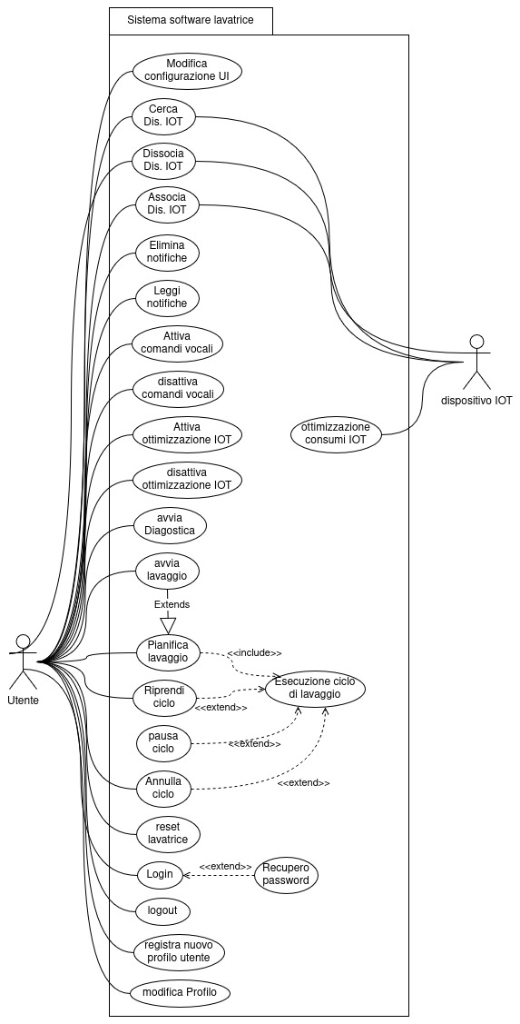
figura: Use Case

TODO TABELLE CASI D’USO

3.4 Modello strutturale

3.4.1 Architettura generale
Il sistema della lavatrice intelligente è progettato secondo una architettura a livelli, che garantisce modularità, manutenibilità e riutilizzabilità. L’architettura si compone dei seguenti livelli principali:

- Presentation Layer: Responsabile della gestione dell’interfaccia utente (display integrato). Si occupa della raccolta degli input, della visualizzazione dello stato e dei risultati delle operazioni, e dell’invio delle azioni ai controller.
- Application Layer: Implementa la logica di business del sistema: pianificazione ed esecuzione dei cicli di lavaggio, gestione delle notifiche, ottimizzazione dei consumi, diagnostica, sicurezza, integrazione con dispositivi esterni, gestione utenti ecc. Grazie a un'architettura disaccoppiata, questo livello è in grado di elaborare richieste provenienti da Presentation Layer di diversa natura (interfacce fisiche integrate, applicazioni mobile, sistemi vocali), garantendo la coerenza del comportamento del sistema indipendentemente dal mezzo di interazione utilizzato.
- Hardware Abstraction Layer: Gestisce l'interazione diretta con i componenti fisici della lavatrice (motori, sensori, ecc) e i moduli di comunicazione IoT, ecc. Fornisce un’interfaccia di astrazione che isola la logica applicativa dai dettagli implementativi dell'hardware e dalle specifiche del sistema operativo embedded. Questo strato permette di sostituire o aggiornare i componenti fisici senza dover modificare il codice dei livelli superiori, garantendo la massima portabilità del software.

Motivazione della scelta architetturale
La suddivisione in livelli consente di separare chiaramente le responsabilità, facilitando la manutenzione, l’estendibilità e la testabilità del sistema. Ogni layer può essere sviluppato, testato e modificato indipendentemente, riducendo il rischio di introdurre bug in altre parti del sistema.
La modularità permette inoltre di riutilizzare componenti in altri progetti simili o modelli diversi e di integrare facilmente nuove funzionalità o dispositivi, ciò risulta particolarmente vantaggioso per l'integrazione dell'Application Layer e del Presentation Layer su piattaforme hardware differenti.

3.4.2 Utilizzo del pattern Model-View-Controller (MVC)
Per la progettazione del Presentation Layer e la separazione delle responsabilità tra interfaccia utente, logica di presentazione e logica applicativa, è stato adottato il pattern Model-View-Controller (MVC). Questa scelta si dimostra particolarmente efficace in un sistema a multi-interfaccia come la lavatrice intelligente, dove garantisce l'interoperabilità e coerenza tra diverse modalità di interazione (display, controllo da remoto, comandi vocali).

- Model: rappresenta lo stato e la logica di business del sistema. Nel nostro sistema, le entità dell'Application Layer costituiscono il Model, incapsulando i dati (es. configurazione UI, stato della sessione, pianificazioni) e le regole di gestione.
- View: comprende tutte le componenti dell’interfaccia utente (display integrato, assistente vocale, app mobile) che presentano i dati all’utente e raccolgono input. La View implementano l’interfaccia Observer per aggiornarsi automaticamente in risposta ai cambiamenti del Model (pattern Observer).
- Controller: Riceve gli input utente dalle View, esegue le validazioni necessarie e inoltra le richieste al Model. La centralizzazione dei Controller nel sistema proposto assicura una gestione uniforme dei comandi provenienti da canali eterogenei (display, controllo da remoto, comandi vocali).

L’adozione del pattern MVC consente di:
Separare in modo netto la logica di presentazione dalla logica di business, facilitando la manutenzione e l’estensione dell’interfaccia utente senza impattare il core applicativo.
Favorire la riusabilità delle componenti, permettendo di implementare nuove View (es. app mobile, interfacce vocali) che interagiscono con gli stessi Controller e Model.
Migliorare la testabilità, consentendo di verificare separatamente la logica dei Controller e la presentazione delle View.

Flusso tipico di un’operazione
- L’utente interagisce con il Presentation Layer (es. avvio ciclo di lavaggio).
- Il controller del Presentation Layer inoltra la richiesta all’Application Layer.
- L’Application Layer elabora la richiesta, interagendo se necessario con l’Hardware Abstraction Layer.
- Eventuali eventi o errori vengono gestiti tramite un flusso event-driven (pattern Observer), notificando l’utente tramite il Presentation Layer.

3.4.3 Package diagram
In questa sezione viene illustrata la struttura organizzativa del progetto attraverso il Package Diagram. In piena coerenza con l'architettura precedentemente descritta, questa rappresentazione decompone il sistema in moduli logici distinti, evidenziando le dipendenze tra i componenti e garantendo una gestione chiara della complessità strutturale.
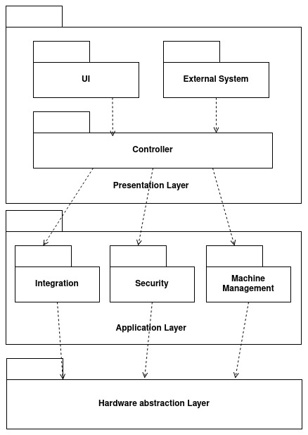
Figura Package Diagram

3.4.4 diagramma delle classi
In questa sezione viene presentato il diagramma delle classi, che definisce la struttura statica del sistema a un livello di dettaglio maggiore. Il diagramma illustra le classi individuate, i loro attributi e metodi, nonché le relazioni che intercorrono tra esse, formalizzando così l'architettura logica del software.
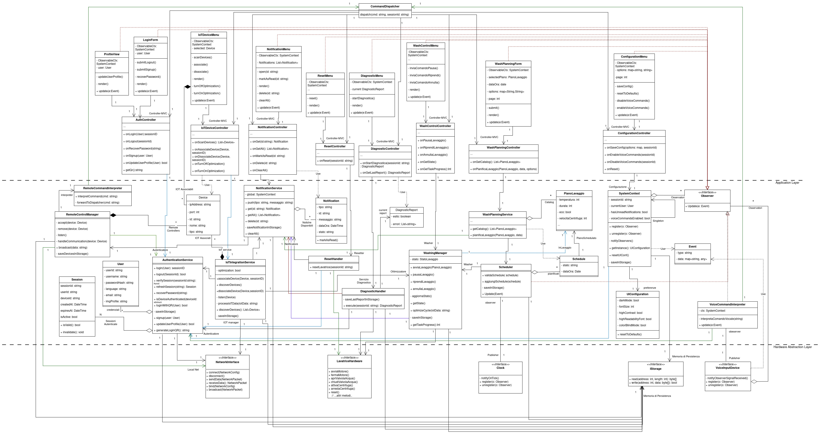
Figura diagramma delle classi

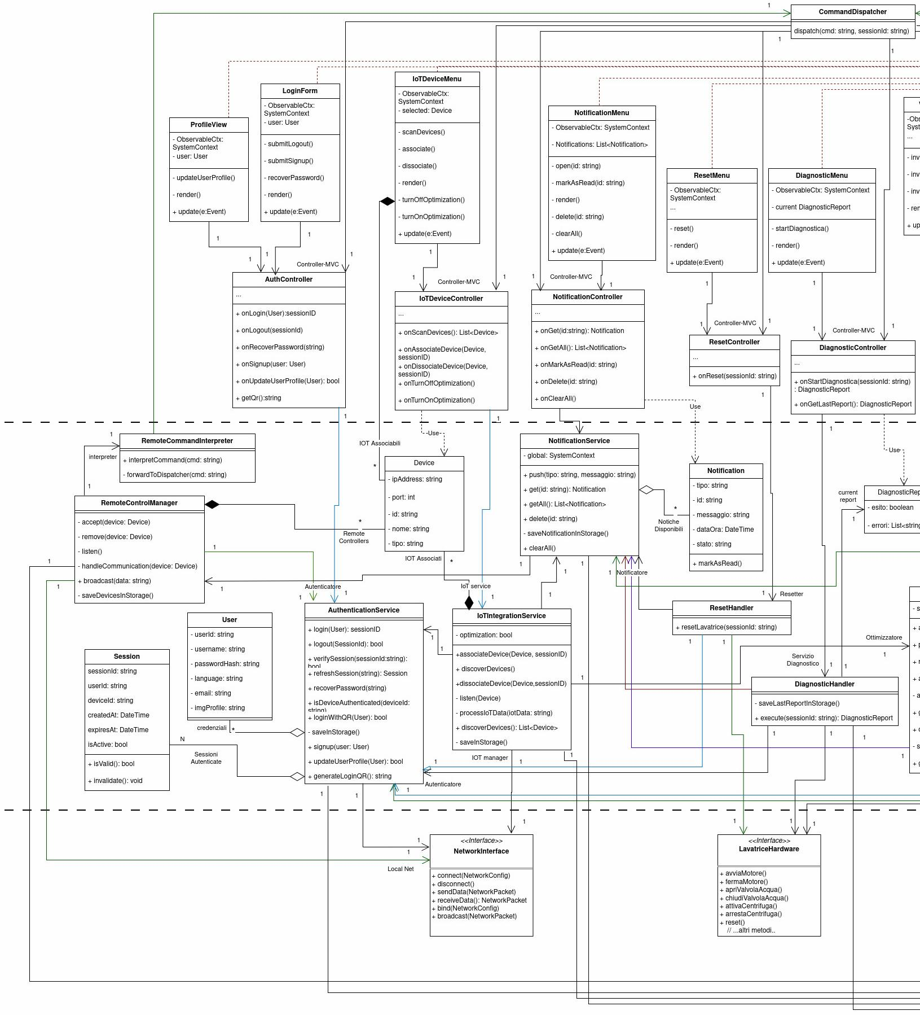
Figura diagramma delle classi sinistro

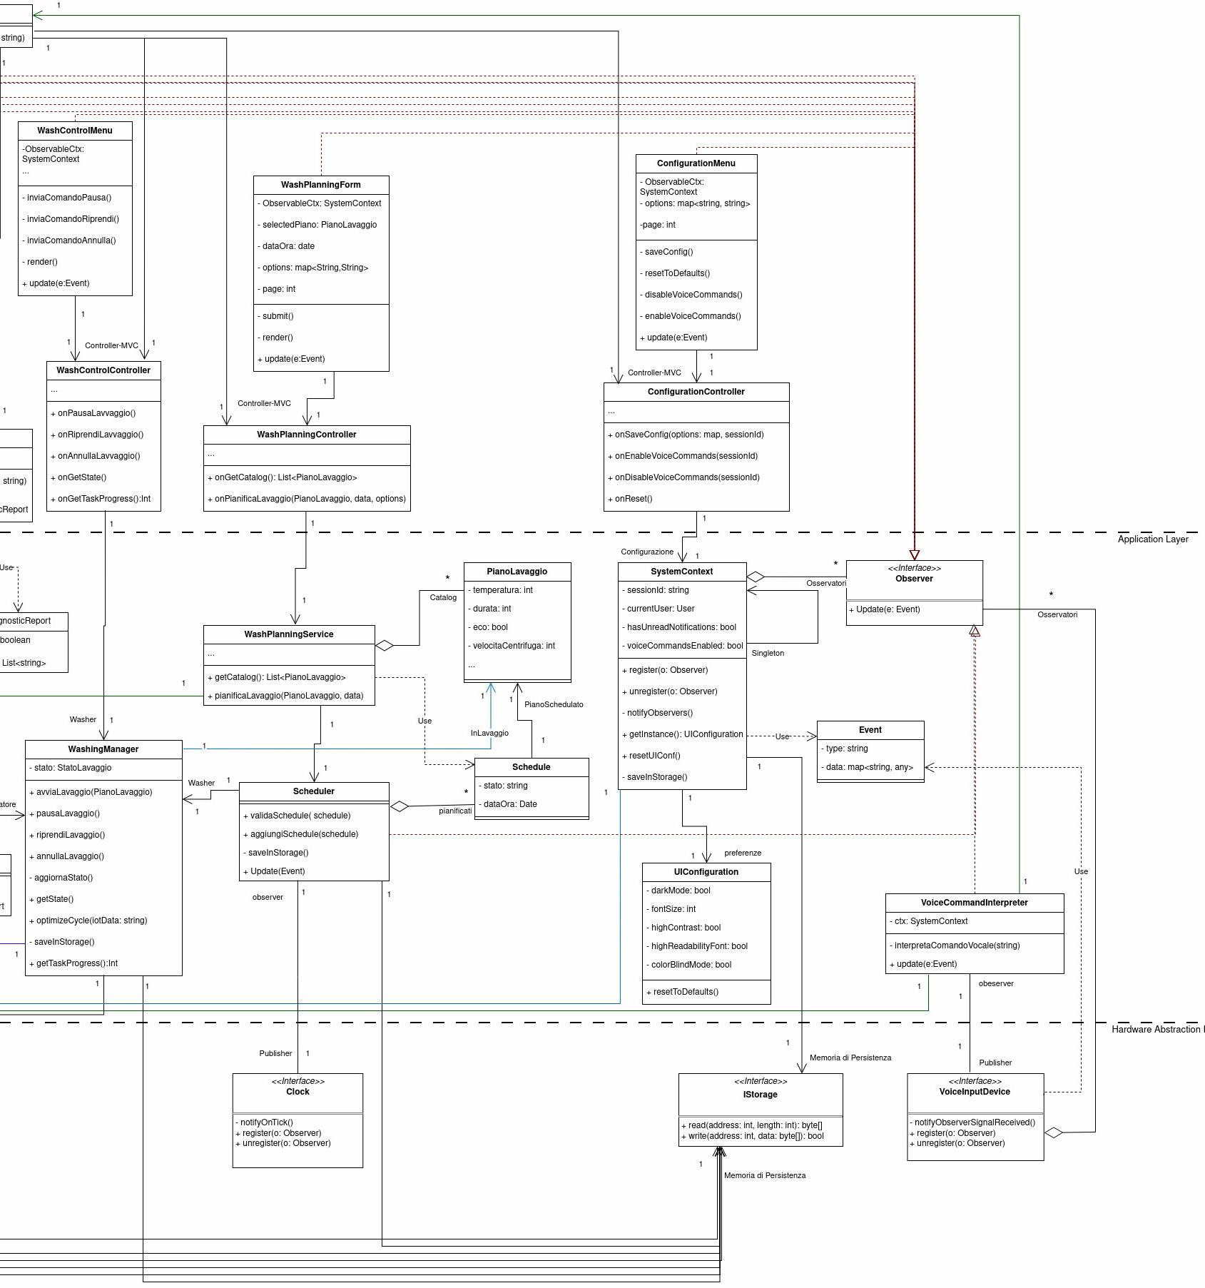
Figura diagramma delle classi destro

4. GUI (Grapich User Interface)

4.1 Scopo del prototipo
Il prototipo è stato progettato come interfaccia definitiva dell’applicativo ed è simulato su dispositivi mobile. Durante la presentazione verrà inoltre mostrata la gestione dell’applicazione su tablet, consentendo di esplorare le differenze di visualizzazione e utilizzo sui diversi dispositivi.
L’esperimento consiste nella realizzazione di due varianti di interfaccia (A e B), che differiscono per l’applicazione dei principi di Visual Design e della Gestalt, mantenendo però invariati il flusso di interazione e la struttura logica dei compiti.
L’interfaccia è dedicata all’utente finale. Per poter utilizzare l’applicativo, l’utente deve registrarsi ed effettuare l’accesso (login) in modo obbligatorio.
4.2 Modo d’uso
Il prototipo realizzato è di tipo Interattivo. A differenza di un prototipo statico (come gli storyboard o i paper prototype), l'artefatto permette all'utente di navigare autonomamente tra le schermate simulando il flusso reale dell'applicazione. Grazie all’utilizzo di Figma, è stato possibile simulare esclusivamente la navigazione tra le schermate tramite collegamenti interattivi (link), senza l’implementazione di animazioni avanzate o altri effetti visivi complessi.
Le transizioni hanno quindi la funzione principale di rappresentare il passaggio logico tra le pagine e il flusso di interazione dell’applicazione, piuttosto che il comportamento grafico definitivo dell’interfaccia riducendo il 'Golfo della Valutazione' poiché l'utente vede immediatamente l'effetto delle sue azioni.

4.3 Fedeltà
Alta Fedeltà (High-Fidelity). Sebbene il progetto sia partito da una struttura schematica, l'utilizzo di un software di prototipazione (Figma) ha permesso di classificare l'artefatto come "Alta Fedeltà" poiché simula fedelmente l'interazione, la navigazione e il look-and-feel del prodotto finale, superando i limiti di astrazione dei prototipi cartacei.
Tecnica di Realizzazione (Descrizione dell'evoluzione): È stato adottato un modello di Prototipazione Evolutiva. Il processo di design non è stato lineare ma Iterativo:
- Fase di Wireframing (Strutturale): Inizialmente il software è stato utilizzato per definire l'architettura delle informazioni e gli ingombri (layout), concentrandosi sulla funzionalità senza dettagli grafici (Low-Fidelity visiva, ma su supporto digitale).
- Fase di Visual Design (Raffinamento): Successivamente, lo stesso prototipo è stato evoluto integrando i principi di Gestalt e Uso del Colore. La grafica è stata dettagliata progressivamente fino a raggiungere l'aspetto definitivo (Pixel-Perfect), trasformando il wireframe in un Mockup interattivo.
Questo approccio ha permesso di testare e correggere la struttura prima di investire tempo nella rifinitura estetica, riducendo i costi di modifica.
4.4 Completezza funzionale
La completezza funzionale è di tipo Verticale. Il prototipo non mira a coprire l'intera gamma di funzionalità previste dal sistema finale, ma si focalizza sull'implementazione approfondita delle funzionalità chiave necessarie per completare gli scenari d'uso oggetto del test (es. pianificazione del lavaggio, gestione degli stati della lavatrice...). Le sezioni accessorie (es. 'Chi siamo', 'Impostazioni avanzate') sono state omesse o simulate superficialmente, concentrando lo sforzo sulle funzioni 'core' per verificare i task critici."
4.5 Durata del prototipo

La durata del prototipo è di natura Evolutiva (Incrementale). L'artefatto non è stato concepito come 'usa e getta' (Throwaway), ma è stato mantenuto e raffinato attraverso cicli iterativi. La base iniziale (wireframe strutturale) è stata progressivamente arricchita con dettagli grafici e interazioni più complesse all'interno dello stesso ambiente di sviluppo (Figma), trasformandosi gradualmente nella versione finale ad alta fedeltà utilizzata per il test.

5 Test di Usabilità

5.1 Obiettivi del test
L’obiettivo del test è quello di testare come un utente interagisce con il sistema proposto.

5.2 Metodo utilizzato

Per il test di usabilità è stato adottato l'approccio 'Discount Usability' proposto da Nielsen e Landauer (1993). Secondo il loro modello matematico (curva di Poisson), è sufficiente un campione ridotto di 5 utenti per identificare circa l'85% delle criticità del sistema, rendendo non necessario il coinvolgimento di un vasto numero di partecipanti per ottenere risultati statisticamente rilevanti in fase qualitativa.

La sessione di test è stata condotta in modalità Moderata in presenza (In-person Moderated Test). I moderatori hanno presenziato fisicamente durante l'esecuzione, fornendo le istruzioni verbali in tempo reale ma astenendosi dal suggerire le soluzioni, per non influenzare il comportamento dell'utente.

Per massimizzare la validità ecologica del test, è stata adottata la politica BYOD (Bring Your Own Device): gli utenti hanno interagito con il prototipo direttamente dai propri dispositivi mobili personali. Questo ha permesso di valutare l'usabilità in un contesto d'uso realistico, eliminando le frizioni dovute all'uso di hardware non familiare. Ci ha dato anche l’opportunità di verificare la corretta resa grafica delle interfacce.
Procedura e Task: Il protocollo di test è stato standardizzato: a tutti i partecipanti è stata somministrata la stessa sequenza di task (Compiti), dettati sequenzialmente dal moderatore man mano che il precedente veniva completato. I task sono stati progettati per garantire una copertura completa del sistema (Full Coverage), spaziando dalle funzionalità 'core' a quelle secondarie. In particolare, è stata verificata l'efficacia della Navigazione e la Findability (trovabilità) degli elementi: per le funzionalità più superficiali, il criterio di successo è stato il raggiungimento corretto della schermata o dell'oggetto target, validando così l'intuitività dell'albero di navigazione e delle etichette."
5.2.1 Compiti assegnati:

Task 1. Autenticazione e Onboarding:

- Iscrizione: Creazione di un nuovo account utente.
- Login: Accesso con credenziali esistenti.
- Aggiunta lavatrice: Procedura di configurazione iniziale del dispositivo.

Task 2. Avvio e Pianificazione Lavaggio:
- Avvio Istantaneo: Impostazione dei parametri e start immediato (ciclo non pianificato).
- Pianificazione Futura: Programmazione di un lavaggio per una data e orario successivi.

Task 3. Controllo e Gestione Ciclo (Running):

- Monitoraggio in corso: Visualizzazione dei dettagli e dello stato attuale della lavatrice.
- Pausa e Ripresa:
  - Mettere in pausa il ciclo.
  - Riprendere il ciclo precedentemente messo in pausa.
- Gestione Errore:
  - Visualizzazione dell'errore.
  - Annullamento obbligato: Interruzione forzata del ciclo (azione unica disponibile per l'utente standard che non può intervenire fisicamente/tecnicamente).

Task 4. Centro Notifiche:

- Visualizzazione: Lettura delle notifiche.
- Gestione:
  - Marcare come letto.
  - Cancellazione singola o multipla delle notifiche.

Task 5. Gestione Dispositivi Smart:
- Ricerca: Scansione per trovare nuovi dispositivi nelle vicinanze.
- Associazione: Pairing di un nuovo dispositivo aggiuntivo.
- Rimozione: Dissociazione di un dispositivo esistente dall'app.

Task 6. Personalizzazione e Impostazioni:
- Accessibilità e UI:
  - Attivazione tema scuro.
  - Impostazione font ad alta leggibilità.
  - Modalità per daltonismo.
  - Ridimensionamento del font (aumento grandezza).
  - Attivazione alto contrasto.

- Gestione Profilo:
  - Modifica dati essenziali (es. nome).
  - Disconnessione (Logout).
  - Manutenzione: Avvio della diagnostica del dispositivo
5.2.2 Risultati
Sono stati registrati i tempi (in minuti) prima e dopo il fix relativo alla prima versione ufficiale dell’applicativo, nella quale erano presenti sia un hamburger menu sia una bottom bar per la navigazione. Dalle interviste è emerso che l’hamburger menu è risultato relativamente migliore.

Prefix-table:

Nome | Esperienza con tecnologia | Età | Tempo impiegato
Salvatore | Alta | 31 | 8 minuti
Carmela | Medio-bassa | 60 | 10 minuti

Afterfix-table:

Carlo | Medio | 26 | 4 minuti
Salvatore | Alta | 31 | 5 minuti
Carmela | Medio-bassa | 60 | 7 minuti
Gaetano | Alta | 32 | 5 minuti
Alessia | Medio | 21 | 6 minuti

5.3 Sintesi delle Misure

C: Completato
P: Task completata con difficoltà
F: Fallimento del task
Prefix-table:

Nome | Task 1 | Task 2 | Task 3 | Task 4 | Task 5 | Task 6
Salvatore | C | C | C | C | P | C
Carmela | C | C | C | C | P | P

Afterfix-table:

Nome | Task 1 | Task 2 | Task 3 | Task 4 | Task 5 | Task 6
Carlo | C | C | C | C | C | C
Salvatore | C | C | C | C | C | C
Carmela | C | C | C | C | P | C
Gaetano | C | C | C | C | C | C
Alessia | C | C | C | C | C | C

5.4 Sintesi delle Misure

Task 6: Personalizzazione e Impostazioni
Problema #1: Incoerenza nel modello di navigazione (Hamburger Menu vs Barra Inferiore)
- Gravità: 3 - Problema Maggiore
- Descrizione: È emersa una forte discrepanza tra le aspettative degli utenti e la navigazione proposta. Gli utenti hanno ignorato sistematicamente la barra di navigazione inferiore ("Bottom Bar") per cercare le voci "Profilo" e "Impostazioni", cliccando invece sull'icona del menu in alto a sinistra (Hamburger Menu). Quest'ultimo, però, conteneva solo la funzione "Pianifica", generando frustrazione e disorientamento.
- Utenti coinvolti: Carmela, Salvatore
- Osservazioni e Commenti:
  - Gli utenti hanno cliccato ripetutamente sull'icona del menu laterale dicendo: "Di solito le impostazioni sono qua" o "Dove sta il mio profilo? Qui c'è solo la pianificazione".
  - È stato necessario un tempo di esplorazione elevato prima che notassero la barra in basso.
- INTERVENTO EFFETTUATO [RISOLTO]: Dato che il modello mentale degli utenti associava l'Hamburger Menu alla navigazione globale, si è deciso di assecondare questa abitudine. La barra inferiore è stata rimossa e tutte le voci di navigazione (Profilo, Impostazioni, Home) sono state spostate all'interno del menu laterale a comparsa, centralizzando la navigazione.

Task 6: Gestione profilo
Problema #2: Reperibilità del comando "Disconnessione"
- Gravità: 2 - Problema Minore
- Descrizione: Alcuni utenti hanno cercato il tasto "Logout/Disconnessione" direttamente alla base dell'Hamburger Menu. Non trovandolo lì, hanno dovuto compiere un passaggio logico aggiuntivo per cercarlo all'interno della sezione "Profilo".
- Utenti coinvolti: Salvatore, Carlo, Carmela
- Osservazioni:
  - L'utente ha aperto il menu laterale e ha scorso verso il basso aspettandosi di trovare "Esci" come ultima voce. Non trovandolo, ha cliccato su "Profilo" trovandolo subito dopo.
- DECISIONE / STATO ATTUALE: Nessun intervento. Sebbene l'aspettativa di alcuni utenti fosse diversa, si è deciso di mantenere la disconnessione all'interno dell'area "Profilo". Motivazione: Entrambi i pattern sono standard nel design mobile. Raggruppare la disconnessione (gestione account) dentro il Profilo mantiene il menu principale più pulito e riduce il rischio di logout accidentali (essendo un'azione distruttiva/infrequente, è accettabile che sia nidificata).

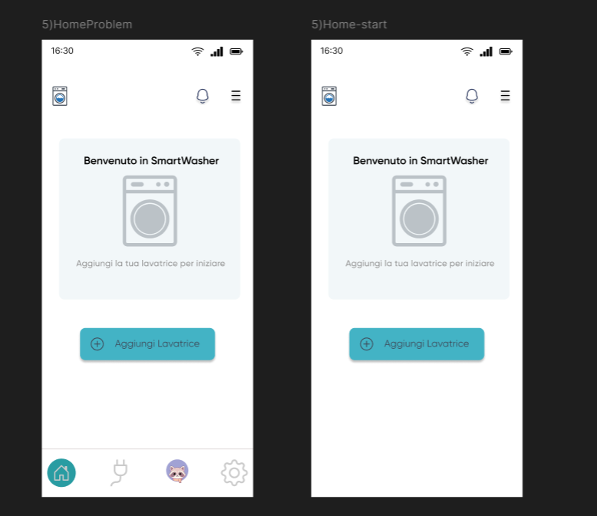
1. Prima e dopo la rimozione della bottom bar
6. Valutazione dell’Usabilità:

Di seguito è riportata l'analisi dettagliata dell'applicazione "SmartWasher" rispetto ai 7 principi di dialogo fondamentali definiti dallo standard internazionale per l'ergonomia dell'interazione uomo-sistema.

1. Idoneità al compito (Suitability for the task)
- Analisi: L'applicazione eccelle nel ridurre i passaggi necessari per l'azione primaria. L'introduzione della logica "Wizard" per l'avvio istantaneo elimina la frizione cognitiva: l'utente non deve configurare parametri inutili (come la data) se vuole lavare subito.
- Evidenze:
  - Separazione netta in Home tra "Imposta e Avvia" (3 step) e "Pianifica" (4 step).
  - Gestione dello "Zero State": l'app guida proattivamente l'utente all'aggiunta del primo dispositivo, evitando schermate vuote.
  - Layout Tablet (Navigation Rail): l'ottimizzazione degli spazi su schermo grande permette di vedere lista e dettagli contemporaneamente, velocizzando il monitoraggio.
- Voto: 3/5

2. Auto-descrizione (Self-descriptiveness)
- Analisi: L'interfaccia "parla" una lingua chiara, evitando codici tecnici oscuri a meno che non siano strettamente necessari (e comunque spiegati). Il feedback visivo è costante in ogni fase.
- Evidenze:
  - Diagnostica: L'errore non è solo un codice ("E-21"), ma viene tradotto in linguaggio umano ("Pompa ostruita") e accompagnato da un suggerimento pratico ("Pulisci il filtro").
  - Stato del sistema: L'uso di Toast Messages ("Lavaggio aggiunto con successo") e il cambio di stato della Home confermano ogni azione.
  - Anteprima Testo: Nelle impostazioni, l'utente vede esattamente come apparirà il testo prima di salvare.
- Voto: 4/5

3. Controllabilità (Controllability)
- Analisi: L'utente mantiene il pieno controllo sul processo, con la possibilità di interrompere, mettere in pausa o annullare azioni in qualsiasi momento, senza sentirsi in trappola.
- Evidenze:
  - Gestione Processi: Presenza costante dei tasti "Metti in pausa" e "Annulla" durante il lavaggio.
  - Reversibilità: Meccanismo di "Undo" (Ripristina) nelle notifiche, che permette di recuperare un elemento cancellato per errore.
  - Uscite di sicurezza: Tasti "Annulla diagnostica" o "Indietro" presenti in tutti i wizard.
- Voto: 3/5

4. Conformità alle aspettative (Conformity with user expectations)
- Analisi: L'applicazione rispetta i pattern di design consolidati (Material Design/Human Interface Guidelines), riducendo la curva di apprendimento.
- Evidenze:
  - Navigazione: L'uso dell'Hamburger Menu su mobile rispetta l'aspettativa di trovare le funzioni secondarie in un cassetto laterale, mentre la Navigation Rail su tablet si adatta all'aspettativa di ergonomia su schermi ampi.
  - Codice Colore: Rispetto dello standard semantico universale (Verde = Ok/Attivo, Giallo = Pausa/Warning, Rosso = Errore/Stop).
  - Iconografia: Uso di icone standard (matita per modificare, occhio per la password, ingranaggio per impostazioni).
- Voto: 3/5

5. Tolleranza all'errore (Error tolerance)
- Analisi: Il design implementa strategie di "Design Friction" (attrito intenzionale) per prevenire errori critici, piuttosto che limitarsi a mostrare messaggi di errore dopo il fatto.
- Evidenze:
  - Prevenzione Azioni Distruttive: L'uso dello "Scorri per annullare" (Slide to cancel) rende quasi impossibile interrompere il lavaggio per un tocco accidentale.
  - Validation: Il tasto "Accedi" nel login rimane disabilitato finché i campi non sono compilati.
  - Recovery: Pulsante "Ripristina impostazioni di default" per rimediare a configurazioni errate dell'accessibilità.
- Voto: 3/5

6. Idoneità all'individualizzazione (Suitability for individualization)
L'utente può adattare l'interfaccia alle sue preferenze?
- Analisi: Questo è il punto di forza assoluto del progetto. L'attenzione all'accessibilità va oltre la media delle app commerciali, permettendo un utilizzo confortevole a utenti con diverse abilità visive.
- Evidenze:
  - Temi: Supporto completo per Tema Chiaro e Scuro.
  - Accessibilità Visiva: Opzioni avanzate per Contrasto Alto e Filtri per daltonismo (adattamento della palette).
  - Leggibilità: Controllo granulare della dimensione del font con anteprima in tempo reale.
- Voto: 4/5

7. Idoneità all'apprendimento (Suitability for learning)
È facile imparare a usare l'app la prima volta?
- Analisi: La struttura a "passi" (Wizard) e la chiarezza delle etichette rendono l'app utilizzabile senza bisogno di manuali.
- Evidenze:
  - Stepper Visuale: Indica chiaramente la progressione (1-2-3), educando l'utente sulla sequenza logica delle operazioni.
  - Divulgazione Progressiva: La Home è semplice per i principianti, ma i dettagli tecnici sono accessibili (tramite espansione) per gli utenti esperti, evitando di sopraffare il novizio.
- Voto: 3/5

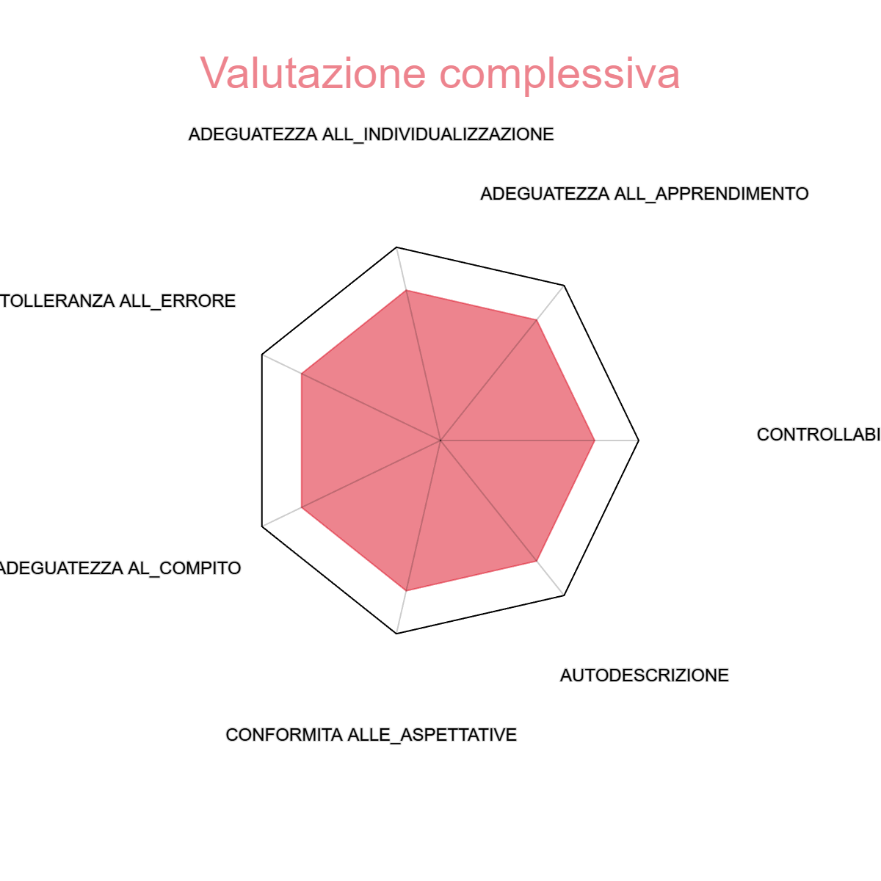

7. Presentazione dell’interfaccia grafica

In questa sezione verranno elencate tutte le pagine del sistema, organizzate secondo un flusso logico. Saranno inoltre descritti i principi adottati e, ove necessario, fornite ulteriori informazioni di approfondimento.
7.1 Login

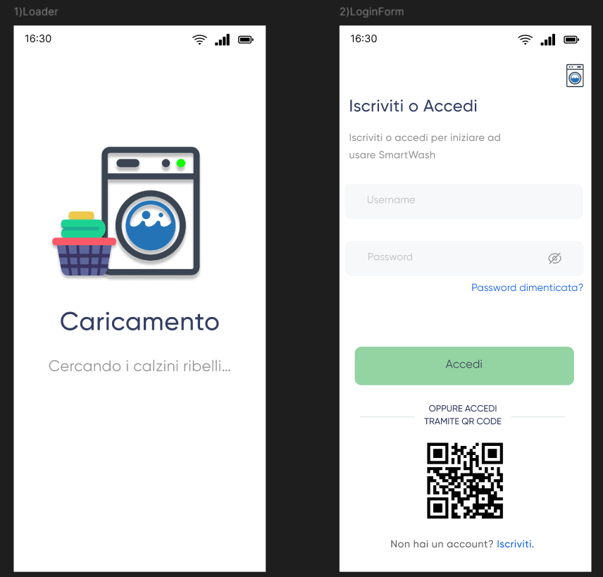

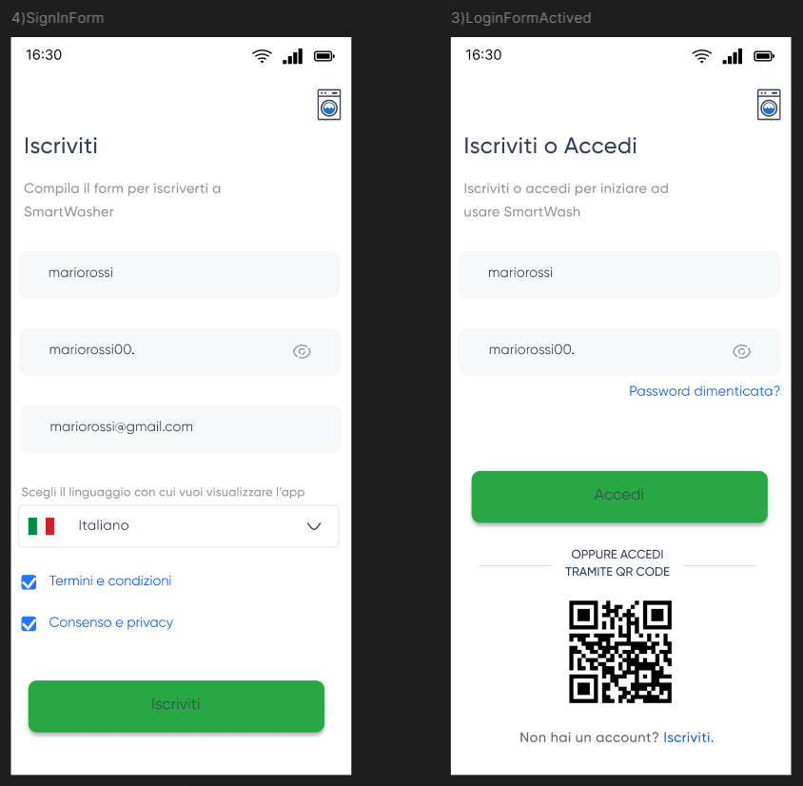

Euristiche di Nielsen
- Visibilità dello Stato del Sistema:
  - Punto di forza: La schermata di caricamento (Loader) con l'illustrazione e il testo "Cercando i calzini ribelli..." informa chiaramente l'utente che il sistema sta lavorando, riducendo l'incertezza.
  - Punto di forza: Nella schermata di login vuota (LoginForm), il pulsante "Accedi" è disabilitato (verde chiaro), indicando che non è ancora possibile procedere. Una volta compilati i campi, il pulsante diventa attivo (verde scuro in LoginFormActivated), mostrando chiaramente il cambio di stato.
  - Punto di forza: I campi precompilati (LoginFormActivated) e l'icona dell'occhio per mostrare la password forniscono un feedback immediato sullo stato dei dati inseriti.
- Corrispondenza tra sistema e mondo reale:
  - Punto di forza: L'icona dell'occhio sbarrato nel campo password è una metafora visiva universalmente riconosciuta per "mostrare/nascondere" il contenuto.
  - Punto di forza: Il testo di caricamento "Cercando i calzini ribelli…" utilizza un linguaggio informale e spiritoso, creando un'esperienza più umana e piacevole.
- Controllo e libertà dell'utente:
  - Punto di forza: I link "Password dimenticata?" e "Non hai un account? Iscriviti." (LoginForm e LoginFormActivated) offrono vie d'uscita chiare e percorsi alternativi, permettendo all'utente di cambiare idea o recuperare l'accesso facilmente.
- Coerenza e Standard:
  - Punto di forza: Il design è coerente tra le schermate. I campi di input, il pulsante principale (verde) e la tipografia seguono lo stesso stile. Il layout con l'intestazione, i campi al centro e il pulsante in basso è uno standard comune per le app mobili, rendendo l'interfaccia familiare.
- Prevenzione dell'errore:
  - Punto di forza: Disabilitare il pulsante "Accedi" finché i campi non sono compilati (LoginForm) è un'ottima misura preventiva per evitare tentativi di login falliti a causa di campi vuoti.
  - Punto di forza: La possibilità di vedere la password aiuta a prevenire errori di digitazione.
- Design Estetico e Minimalista:
  - Punto di forza: Le schermate sono pulite e prive di elementi superflui. Contengono solo i campi e le informazioni strettamente necessarie per completare l'azione (iscriversi o accedere), migliorando la concentrazione dell'utente.

Principi della Gestalt
- Prossimità:
  - I campi di input correlati (es. Username e Password) sono raggruppati visivamente.
  - I link "Password dimenticata?" e le opzioni di accesso alternativo sono posizionati vicino ai campi pertinenti, indicando la loro relazione.
  - I checkbox per termini e privacy (SignInForm) sono vicini al pulsante "Iscriviti", raggruppando le azioni finali.
- Somiglianza:
  - Tutti i campi di input hanno lo stesso aspetto (rettangoli arrotondati con sfondo chiaro), indicando che hanno la stessa funzione.
  - I pulsanti di azione principale ("Iscriviti", "Accedi") utilizzano lo stesso colore verde, differenziandosi dagli altri elementi e indicando l'azione primaria da compiere.
- Continuità:
  - L'allineamento verticale dei campi di input guida naturalmente l'occhio dell'utente dall'alto verso il basso, facilitando il flusso di compilazione fino al pulsante finale.
- Figura/Sfondo:
  - I campi di input e i pulsanti si stagliano chiaramente sullo sfondo neutro, attirando l'attenzione sugli elementi interattivi. Il pulsante verde attivo (LoginFormActivated) ha un contrasto elevato, rendendolo il punto focale principale

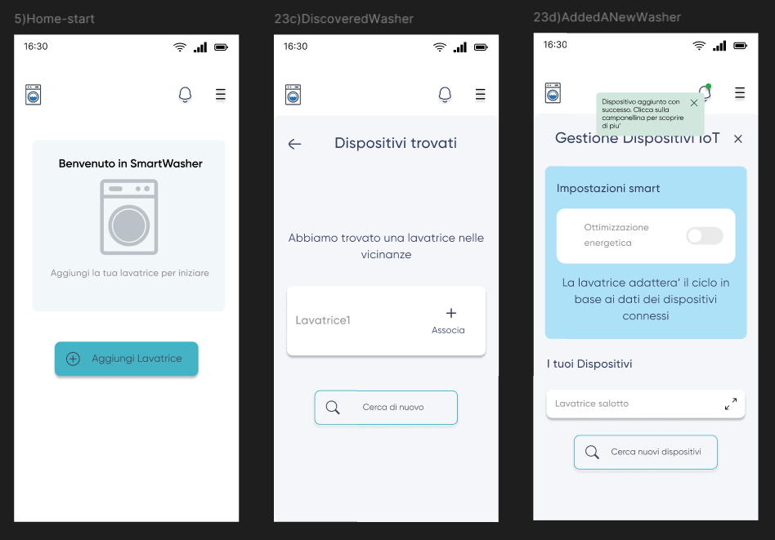
7.2 Aggiunta lavatrice
Dopo il login...

1. Gestione dello "Zero State" (Schermata Iniziale)
Questa schermata gestisce il primo accesso dell'utente quando non ci sono ancora dispositivi configurati.
- Principio applicato: Aesthetic and Minimalist Design (Nielsen)
  - Analisi: Invece di presentare una lista vuota o una schermata bianca (che causerebbe confusione), l'interfaccia utilizza un'illustrazione centrale e un messaggio di benvenuto chiaro ("Benvenuto in SmartWasher"). Questo approccio riduce l'ansia dell'utente e riempie lo spazio negativo in modo funzionale.
- Principio applicato: Affordance e Legge di Fitts
  - Analisi: La Call to Action (CTA) "Aggiungi Lavatrice" è l'elemento visivo dominante. Le dimensioni generose del bottone e il colore in contrasto (Teal/Turchese) rendono l'azione primaria immediatamente riconoscibile e facile da eseguire, riducendo il tempo di acquisizione del target.

2. Scansione e Associazione (Schermata "Dispositivi Trovati")
Questa fase gestisce il rilevamento del dispositivo IoT nelle vicinanze.
- Principio applicato: Legge della Regione Comune (Gestalt)
  - Analisi: Il dispositivo rilevato ("Lavatrice1") e il comando di associazione ("+ Associa") sono racchiusi all'interno di una card bianca con una leggera ombreggiatura (drop shadow). Questo raggruppamento visivo comunica istantaneamente all'utente che il pulsante agisce specificamente su quel dispositivo, separandolo nettamente dal resto dell'interfaccia.
- Principio applicato: Controllo e Libertà dell'Utente (Nielsen)
  - Analisi: L'inclusione del pulsante secondario "Cerca di nuovo" in basso garantisce una "uscita di sicurezza". Se la scansione non ha prodotto il risultato sperato, l'utente non si trova in un vicolo cieco (Dead End), ma ha il pieno controllo per riavviare il processo.

3. Conferma e Dashboard (Schermata "Gestione Dispositivi")
Fase finale in cui l'utente riceve conferma dell'avvenuta associazione e accede al controllo del dispositivo.
- Principio applicato: Visibilità dello Stato del Sistema (Nielsen)
  - Analisi: L'utilizzo di un Toast Message (notifica a comparsa) nella parte superiore fornisce un feedback immediato e inequivocabile del successo dell'operazione.
  - Dettaglio UX: La notifica è posizionata strategicamente vicino all'icona della "Campanellina" e include un puntatore visivo. Questo è un eccellente esempio di Onboarding Contestuale: il sistema non solo conferma l'azione, ma educa l'utente su dove trovare le notifiche future.
- Principio applicato: Legge della Prossimità (Gestalt)
  - Analisi: Nella sezione "I tuoi Dispositivi", la lavatrice appena aggiunta è presentata in una card che contiene il nome e l'icona di espansione. La vicinanza tra l'etichetta del dispositivo e il controllo di espansione suggerisce correttamente che cliccando si accederà ai dettagli o ai comandi specifici di quella macchina.
7.3 Avvio lavaggio
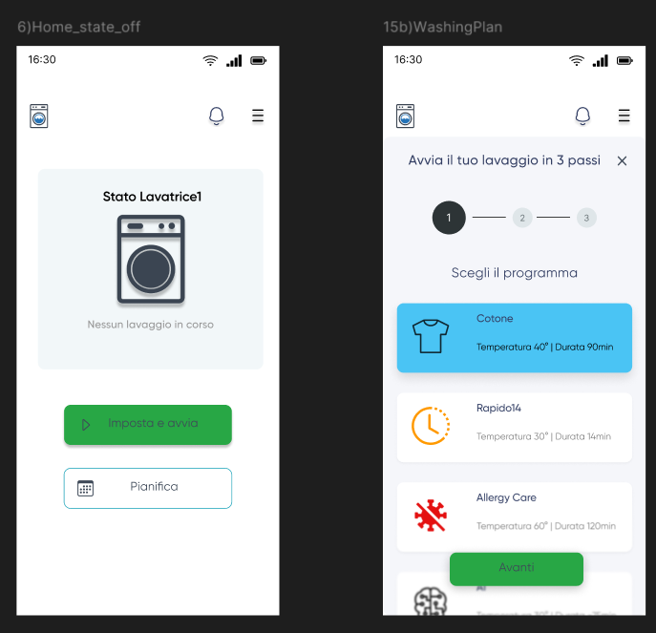

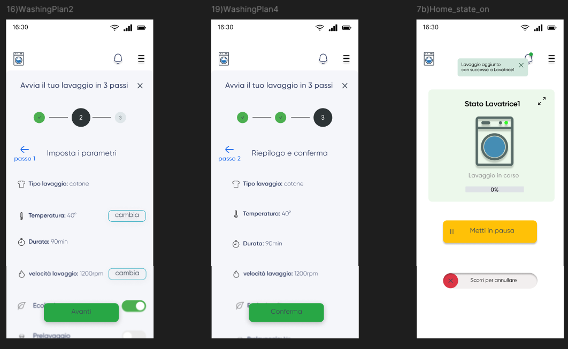
Il modulo "Imposta e Avvia" permette all'utente di configurare e lanciare un ciclo di lavaggio immediato. Il design utilizza un pattern a Wizard (procedura guidata passo-passo) che riduce la complessità del compito suddividendolo in segmenti digeribili (Chunking), culminando in una dashboard di stato attiva che offre pieno controllo sull'operazione in corso.

1. Inizio Attività: Home (Stato Off)
- Principio: Legge di Hick (Decision Making)
  - Analisi: La schermata presenta due percorsi primari distinti visivamente: "Imposta e avvia" (bottone pieno, verde) e "Pianifica" (bottone vuoto, outline).
  - Impatto: Questa gerarchia visiva riduce il carico cognitivo. L'utente capisce immediatamente che il tasto verde è l'azione principale e più comune ("Voglio lavare adesso"), mentre il tasto bianco è un'azione secondaria/avanzata.
- Principio: Visibilità dello Stato (Nielsen)
  - Analisi: La card centrale "Stato Lavatrice1" comunica esplicitamente "Nessun lavaggio in corso" con un'icona statica. Non c'è ambiguità sullo stato attuale della macchina.

2. Configurazione: Il Wizard (Step 1, 2 e 3)
- Principio: Orientamento e Wayfinding (Stepper Visuale)
  - Analisi: La barra di avanzamento in alto ("1 —— 2 —— 3") fornisce un riferimento costante. L'utente sa sempre:
    - Dove si trova (cerchio scuro).
    - Cosa ha già fatto (spunta verde ✓ nello step precedente).
    - Quanto manca alla fine.
- Principio: Feedback Visivo (Gestalt)
  - Analisi: Nello Step 1, la selezione del programma ("Cotone") è evidenziata con un cambio di colore (sfondo azzurro). Questo conferma immediatamente l'input dell'utente.
- Principio: Prevenzione dell'Errore (Nielsen)
  - Analisi: Lo Step 3 ("Riepilogo e conferma") è fondamentale. Invece di avviare subito la macchina dopo i parametri, il sistema forza una pausa di riflessione, permettendo all'utente di verificare temperatura e durata ed evitare errori costosi (es. lavare lana a 60°).

3. Esecuzione: Home (Stato On).
- Principio: Visibilità dello Stato del Sistema (Nielsen)
  - Analisi: Al contrario di una semplice notifica, l'intera interfaccia cambia per riflettere la realtà.
    - Feedback Immediato: Il Toast Message in alto conferma "Lavaggio aggiunto con successo".
    - Feedback Continuo: La card centrale ora mostra "Lavaggio in corso", un LED verde acceso sulla lavatrice e una barra di avanzamento ("0%"). L'utente non deve chiedersi "È partita?", lo vede chiaramente.
- Principio: Sicurezza e Vincoli (Design Anti-Errore)
  - Analisi: Per annullare il lavaggio, si utilizza un controllo "Scorri per annullare" (Slide to cancel) invece di un semplice bottone.
  - Impatto: Questa scelta di UX impedisce che un tocco accidentale (mentre si sposta il telefono o si tocca lo schermo per sbaglio) fermi un processo critico come il lavaggio. Richiede un'azione intenzionale e complessa.
- Principio: Codifica Cromatica (Significato dei Colori)
  - Analisi:
    - Verde (Toast/Icona): Successo, funzionamento corretto.
    - Giallo (Metti in pausa): Attenzione, stato transitorio.
    - Rosso (Annulla): Pericolo, azione distruttiva.

7.3.2 Pianificazione lavaggio

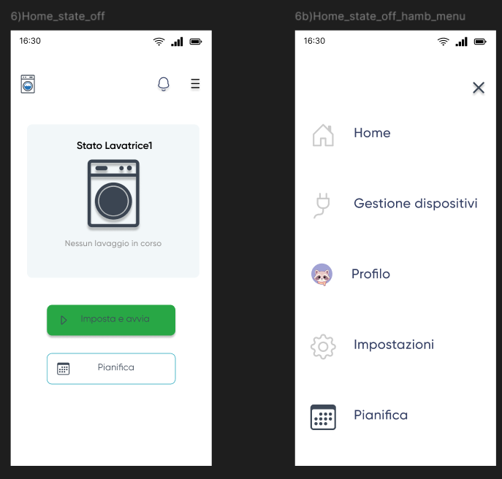

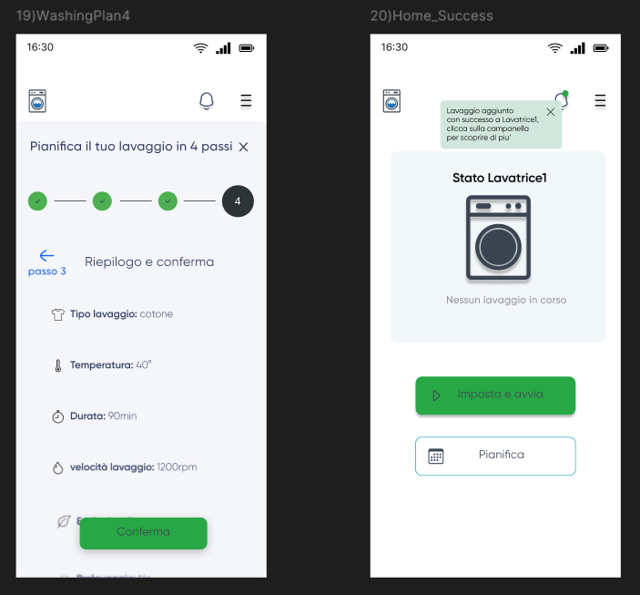

1. Accessibilità e Navigazione Contestuale (Hamburger Menu)
Questa fase gestisce il punto di ingresso alla funzionalità, differenziando tra utente "a riposo" e utente "attivo".
- Principio applicato: Flessibilità ed Efficienza d'Uso (Nielsen)
  - Analisi: L'interfaccia offre due punti di accesso distinti. Quando la macchina è libera, la funzione è immediata tramite il bottone "Pianifica" nella Home. Tuttavia, se un lavaggio è già in corso (e i bottoni principali sono nascosti), l'utente può accedere alla pianificazione tramite l'Hamburger Menu laterale. Questa ridondanza intelligente permette agli utenti esperti di pianificare il prossimo ciclo mentre il precedente è ancora in esecuzione, massimizzando l'efficienza.

2. Struttura Sequenziale Estesa (Stepper a 4 Passi)
Il wizard si adatta dinamicamente all'intento dell'utente, inserendo la logica temporale senza stravolgere il modello mentale acquisito.
- Principio applicato: Coerenza e Standard (Nielsen)
  - Analisi: Il flusso mantiene la stessa coerenza visiva dell'avvio istantaneo, ma espande lo stepper a 4 nodi (invece di 3). L'utente riconosce il pattern familiare, riducendo la curva di apprendimento. L'aggiunta dello step intermedio (selezione data/ora) è integrata fluidamente prima del riepilogo, mantenendo una progressione logica: Cosa (Parametri) -> Quando (Data) -> Conferma (Riepilogo).

3. Prevenzione e Conferma (Riepilogo Pianificazione)
La fase finale prima dell'invio del comando differito.
- Principio applicato: Prevenzione dell'Errore (Nielsen)
  - Analisi: Nella schermata finale del wizard ("Pianifica il tuo lavaggio in 4 passi"), il sistema presenta un riepilogo statico delle scelte effettuate. Questo permette all'utente di verificare non solo i parametri di lavaggio (Temp, Giri), ma implicitamente conferma che l'azione finale sarà una pianificazione e non un avvio immediato, prevenendo partenze accidentali indesiderate.

4. Feedback di Stato e Ritorno (Feedback Post-Pianificazione)
La gestione del ritorno alla Home dopo aver programmato l'attività.
- Principio applicato: Visibilità dello Stato del Sistema (Nielsen)
  - Analisi: Al termine della procedura, l'utente viene riportato alla Home e riceve un feedback tramite Toast Notification in alto a destra ("Lavaggio aggiunto con successo...").
  - Dettaglio UX: A differenza dell'avvio istantaneo, qui la Home non cambia stato in "Lavaggio in corso", ma rimane nello stato di attesa (con i bottoni visibili). Questo è corretto e coerente: la macchina fisicamente non sta lavorando. Il feedback conferma che il comando è stato recepito (la notifica), senza mentire sullo stato fisico attuale del dispositivo.
7.4 Gestione dello stato della lavatrice
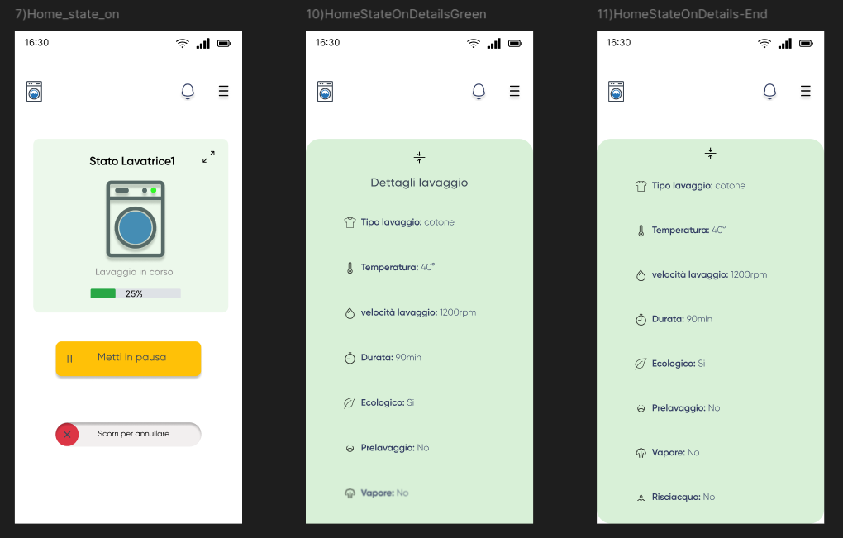

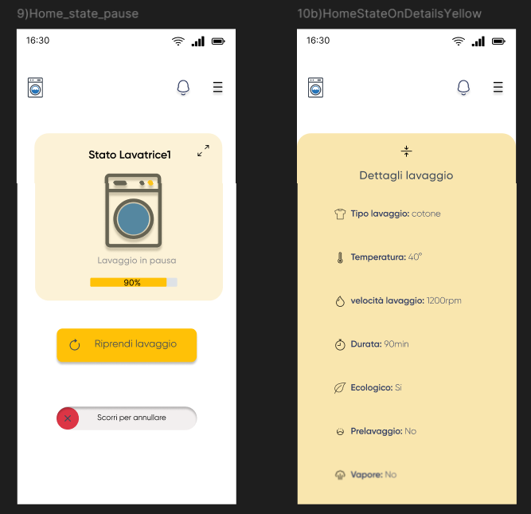

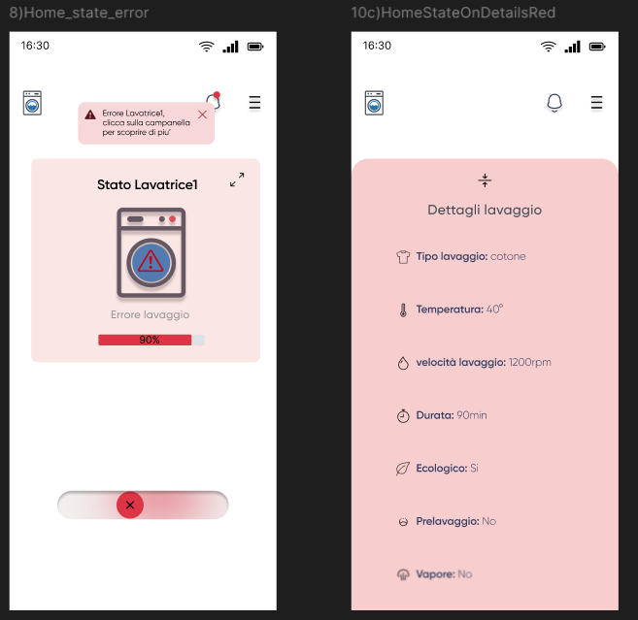

1. Codifica Semantica e Feedback Visivo (Semaforo di Stato)
Il sistema utilizza un codice colore universale per comunicare istantaneamente la salute del processo, riducendo la necessità di leggere i testi.
- Principio applicato: Visibilità dello Stato del Sistema (Nielsen)
  - Analisi: L'interfaccia adotta una rigida coerenza cromatica che si riflette su tre livelli: l'icona della lavatrice, la barra di avanzamento e, in modo sofisticato, lo sfondo del pannello dettagli.
    - Stato Attivo (Verde): Indica il normale funzionamento ("Lavaggio in corso").
    - Stato Pausa (Giallo): Segnala un'interruzione temporanea intenzionale ("Lavaggio in pausa").
    - Stato Errore (Rosso): Allerta immediatamente su un'anomalia critica ("Errore lavaggio"), accompagnata da una notifica Toast che guida l'utente alla risoluzione.

2. Prevenzione dell'Errore e Azioni Distruttive (Slide to Cancel)
Gestione della sicurezza per l'interruzione definitiva del ciclo di lavaggio.
- Principio applicato: Vincoli Fisici e Legge di Fitts (Design)
  - Analisi: Per l'azione di annullamento ("Scorri per annullare"), l'interfaccia sostituisce il classico bottone tap con un controllo a scorrimento (slider). Questa scelta introduce un "attrito cognitivo e fisico" intenzionale: richiede un gesto complesso e prolungato, eliminando quasi totalmente il rischio di spegnere la lavatrice per un tocco accidentale o distratto.

3. Divulgazione Progressiva (Expandable Details Card)
Gestione della densità informativa per mantenere la schermata pulita senza nascondere i dati tecnici.
- Principio applicato: Progressive Disclosure (Interaction Design)
  - Analisi: La Home mostra solo l'essenziale (tempo e stato). Tuttavia, l'utente esperto può accedere ai parametri tecnici (Giri, Temp, Vapore) espandendo la card tramite l'icona dedicata.
  - Coerenza Contestuale: Il pannello dei dettagli eredita il colore dello stato corrente (es. sfondo verde chiaro se attivo, giallo se in pausa). Questo mantiene l'utente immerso nel contesto anche mentre legge i dettagli tecnici.

4. Affordance e Navigazione (Blur Effect)
Indicatori visivi per suggerire l'interazione con contenuti nascosti.
- Principio applicato: Significante Visivo / Affordance (Norman)
  - Analisi: Nella parte inferiore del pannello dettagli, viene applicato un effetto di sfocatura (gradient blur). Questo segnale visivo suggerisce in modo intuitivo che "c'è altro contenuto sotto", invitando l'utente allo scrolling verticale senza bisogno di barre di scorrimento antiestetiche, mantenendo l'interfaccia elegante e moderna.
7.5 Impostazioni e personalizzazione
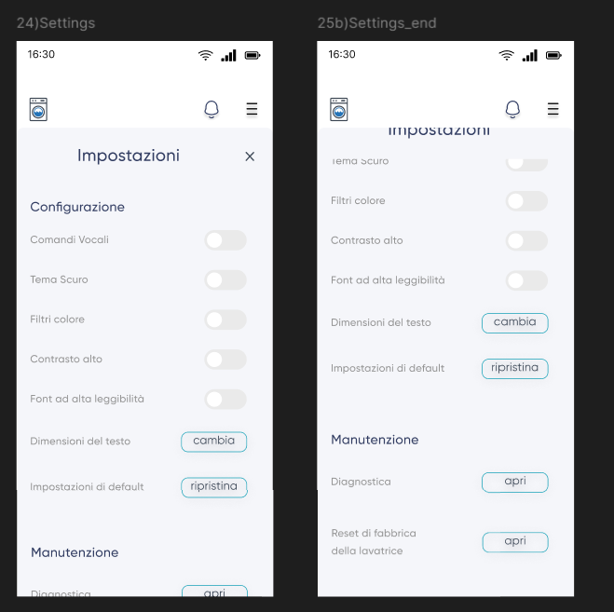

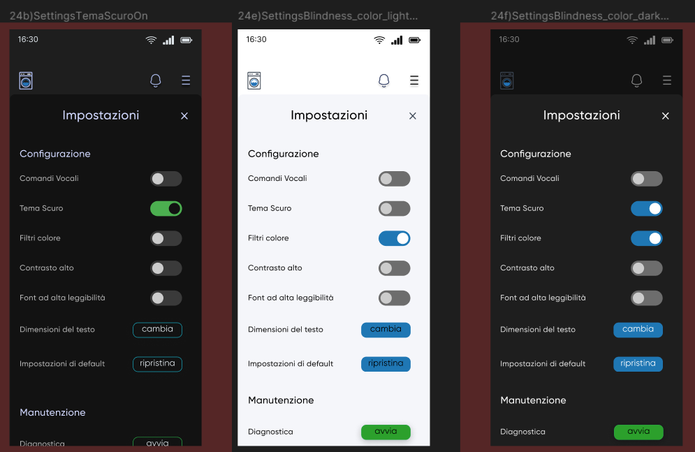
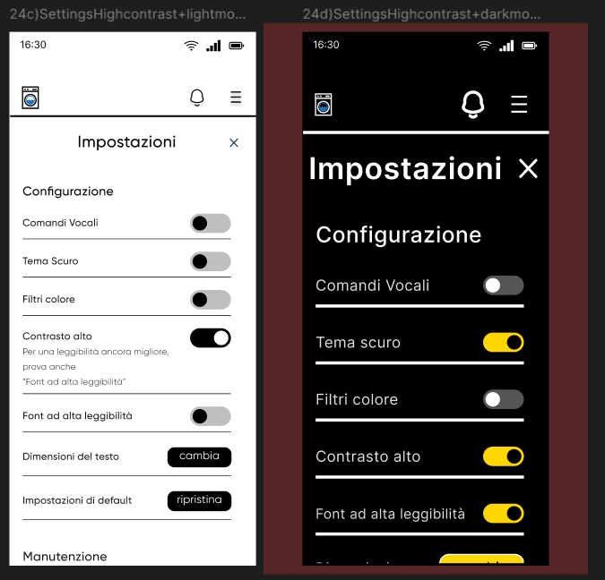

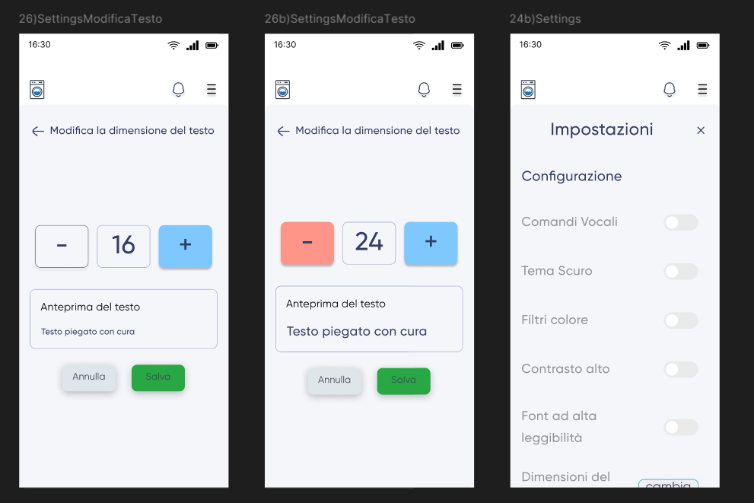

1. Controllo Granulare e Feedback Immediato (Ridimensionamento Testo)
La gestione della leggibilità testuale supera il classico slider, offrendo un'interfaccia di controllo precisa.
- Principio applicato: WYSIWYG (What You See Is What You Get)
  - Analisi: Nella schermata di modifica del testo, il sistema non chiede all'utente di immaginare il risultato, ma fornisce un box di "Anteprima del testo" ("Testo piegato con cura") che cambia in tempo reale.
  - Impatto: Questo feedback istantaneo elimina il ciclo di prova-errore (cambiare impostazione -> tornare indietro -> controllare -> tornare alle impostazioni). Inoltre, i pulsanti "+" e "-" sono ampi e distanziati (Legge di Fitts), facilitando l'interazione proprio per chi ha problemi di vista o motori.

2. Adattabilità Cromatica (Temi e Filtri Colore)
Il sistema gestisce variazioni di contrasto e palette per supportare diverse condizioni visive e ambientali.
- Principio applicato: Design Universale e Accessibilità (WCAG)
  - Analisi: Le impostazioni offrono diverse modalità di visualizzazione:
    - Tema Scuro: Riduce l'affaticamento visivo in ambienti con scarsa illuminazione (es. lavanderia di sera).
    - Filtri Colore (Daltonismo): L'opzione "Filtri colore" modifica l'accento cromatico da verde a blu elettrico, migliorando la distinzione per utenti con discromatopsie.
    - Contrasto Alto: Una modalità specifica che adotta uno schema "Giallo su Nero" o "Giallo su Scuro", massimizzando la leggibilità per ipovedenti.

3. Gerarchia Visiva e Leggibilità (Layout delle Impostazioni)
Organizzazione chiara delle opzioni per evitare il sovraccarico cognitivo in una schermata ricca di controlli.
- Principio applicato: Legge della Prossimità e Grouping (Gestalt)
  - Analisi: La pagina principale delle impostazioni è divisa in macro-aree tematiche ("Configurazione", "Manutenzione") separate da ampio spazio bianco. I controlli sono allineati a destra, creando un asse visivo pulito che permette una scansione rapida dello stato dei toggle (acceso/spento).

4. Reversibilità e Sicurezza (Reset Impostazioni)
Gestione dell'errore utente durante la personalizzazione profonda dell'interfaccia.
- Principio applicato: Controllo e Libertà dell'Utente (Nielsen)
  - Analisi: Offrendo molte opzioni di personalizzazione (dimensione testo, contrasto, font), c'è il rischio che l'utente renda l'interfaccia inutilizzabile per se stesso. Il pulsante "Impostazioni di default - Ripristina" funge da uscita di sicurezza (Emergency Exit), permettendo di tornare istantaneamente a una configurazione nota e funzionante senza dover reimpostare ogni singolo parametro manualmente.

7.6 Diagnostica della lavatrice

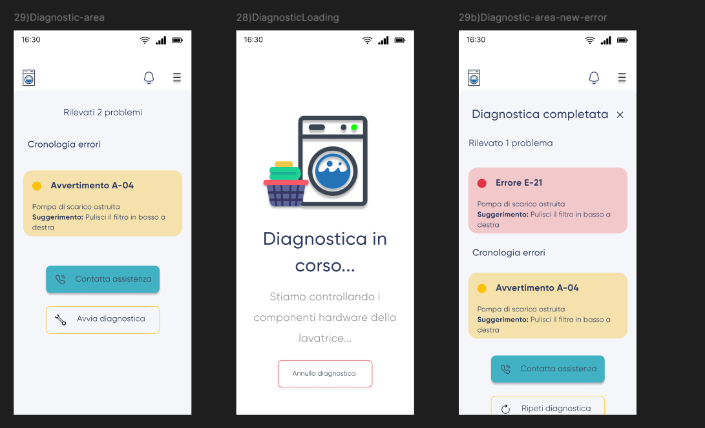

1. Visibilità dello Stato e Feedback (Processo di Scansione)
Gestione dell'attesa durante l'analisi tecnica dell'hardware.
- Principio applicato: Visibilità dello Stato del Sistema (Nielsen)
  - Analisi: Durante la fase di "Diagnostica in corso...", il sistema non lascia l'utente davanti a uno schermo statico. Utilizza un'illustrazione centrale chiara e un testo esplicativo ("Stiamo controllando i componenti hardware"). Inoltre, il pulsante "Annulla diagnostica" garantisce il pieno controllo (User Control), permettendo di interrompere il processo se avviato per errore, evitando la sensazione di essere "intrappolati" nel caricamento.

2. Gerarchia Semantica dell'Errore (Color Coding)
Distinzione visiva immediata tra gravità diverse delle problematiche rilevate.
- Principio applicato: Mapping e Psicologia del Colore
  - Analisi: I risultati della diagnostica utilizzano un codice colore universale per indicare la severità:
    - Giallo (Avvertimento A-04): Indica un problema non bloccante o di manutenzione ordinaria.
    - Rosso (Errore E-21): Indica un guasto critico che richiede attenzione immediata.
  - Questo permette all'utente di prioritizzare mentalmente le azioni (es. "Posso ignorare l'avviso giallo per ora, ma devo risolvere l'errore rosso").

3. Supporto alla Risoluzione dei Problemi (Actionable Advice)
Il sistema non si limita a segnalare il guasto, ma guida l'utente verso la soluzione autonoma.
- Principio applicato: Aiutare gli utenti a riconoscere, diagnosticare e recuperare dagli errori (Nielsen)
  - Analisi: All'interno delle card di errore, il sistema fornisce un campo "Suggerimento" in grassetto (es: "Pulisci il filtro in basso a destra").
  - Impatto: Trasforma un codice errore criptico ("E-21") in un'azione pratica e risolvibile dall'utente. Questo riduce drasticamente l'ansia e il carico sul servizio clienti, potenziando l'autonomia dell'utente (Empowerment).

4. Gerarchia delle Call-to-Action (Supporto vs Self-Service)
Organizzazione dei pulsanti per guidare l'utente verso l'azione più appropriata.
- Principio applicato: Legge di Fitts e Gerarchia Visiva
  - Analisi: Nella schermata dei risultati, il pulsante "Contatta assistenza" è pieno (Solid color, Teal) e visivamente dominante, mentre "Ripeti diagnostica" o "Avvia diagnostica" sono pulsanti secondari (outline).
  - Strategia: Il design suggerisce che, in presenza di problemi rilevati, la via preferenziale (o la più sicura) è il contatto con il supporto, ma lascia comunque accessibile l'opzione tecnica di rieseguire il test.

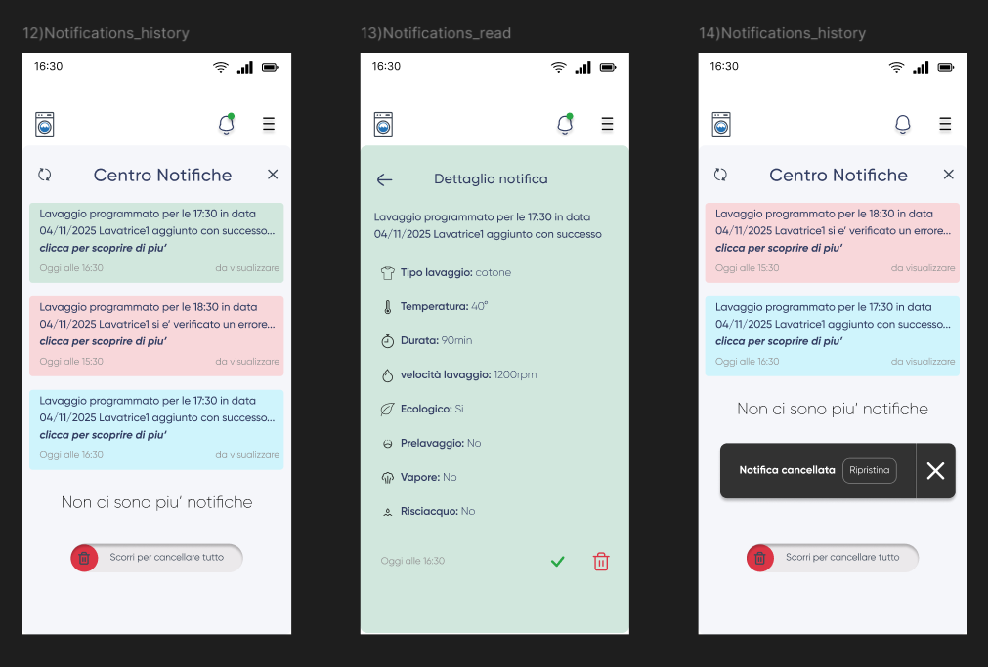
7.7 Gestione delle notifiche

1. Categorizzazione Visiva e Priorità (Color Coding)
L'elenco delle notifiche utilizza un codice colore immediato per permettere all'utente di scansionare rapidamente lo stato degli eventi passati senza dover leggere ogni riga.
- Principio applicato: Mapping e Consistenza (Nielsen)
  - Analisi: Le card delle notifiche adottano una codifica semantica coerente con il resto dell'applicazione: rosso pastello per gli errori ("Si è verificato un errore...") e verde/azzurro per i successi ("Lavaggio aggiunto..."). Questo permette all'utente di distinguere a colpo d'occhio le criticità dalle normali operazioni di routine.
  - Significante: L'invito all'azione in grassetto/corsivo "clicca per scoprire di più" funge da significante esplicito, suggerendo che la card è espandibile per visualizzare ulteriori dettagli.

2. Coerenza Contestuale (Detail View)
La visualizzazione di dettaglio mantiene il contesto visivo della notifica originale, offrendo una profondità informativa senza disorientare l'utente.
- Principio applicato: Legge della Continuità (Gestalt)
  - Analisi: Quando si apre una notifica, la schermata di dettaglio ("Dettaglio notifica") eredita lo stesso colore di sfondo della card nella lista (es. verde per successo). Questa continuità visiva rafforza il legame mentale tra l'evento e il suo dettaglio. Inoltre, vengono riproposti tutti i parametri tecnici del lavaggio (Temperatura, Durata, ecc.), garantendo che lo storico sia completo e non solo un elenco di titoli.

3. Reversibilità dell'Azione (Undo Mechanism)
Gestione della cancellazione delle singole notifiche tramite un approccio non bloccante.
- Principio applicato: Controllo e Libertà dell'Utente (Nielsen)
  - Analisi: Per l'eliminazione di una singola notifica (azione a basso rischio), il sistema evita fastidiosi popup di conferma ("Sei sicuro?"). Al contrario, permette l'eliminazione immediata ma offre una via di recupero tramite un Toast ("Notifica cancellata") con pulsante "Ripristina". Questo pattern è molto più fluido e moderno rispetto alle modali di conferma, velocizzando la pulizia della lista pur mantenendo una rete di sicurezza.

4. Prevenzione su Azioni di Massa (Bulk Delete Safety)
Differenziazione dell'interazione in base alla gravità dell'azione.
- Principio applicato: Vincoli e Prevenzione dell'Errore (Nielsen)
  - Analisi: Mentre la cancellazione singola è facile, l'azione "Scorri per cancellare tutto" richiede un gesto complesso (slider) posizionato in basso.
  - Impatto: Il design applica intenzionalmente un "attrito" diverso: basso per azioni reversibili (singola cancellazione), alto per azioni distruttive massive (cancellare tutto lo storico). Questo impedisce che un tocco accidentale svuoti l'intero centro notifiche.
7.8 Ricerca e gestione di un dispositivo IOT

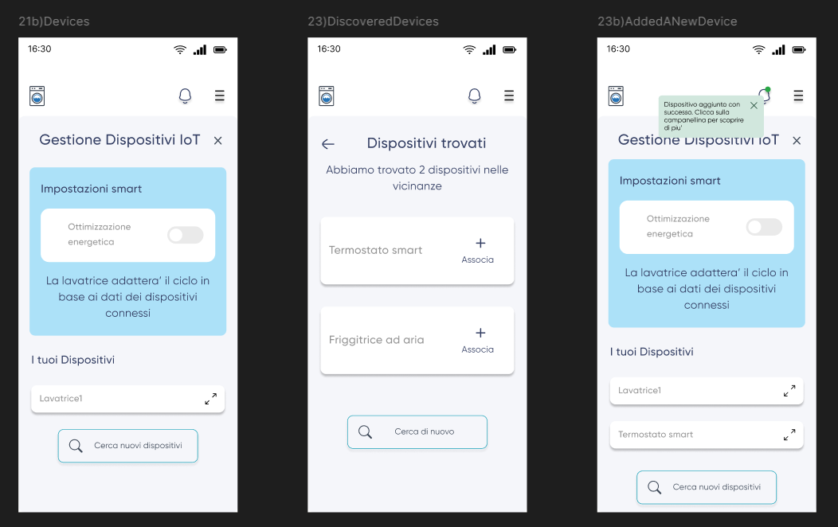

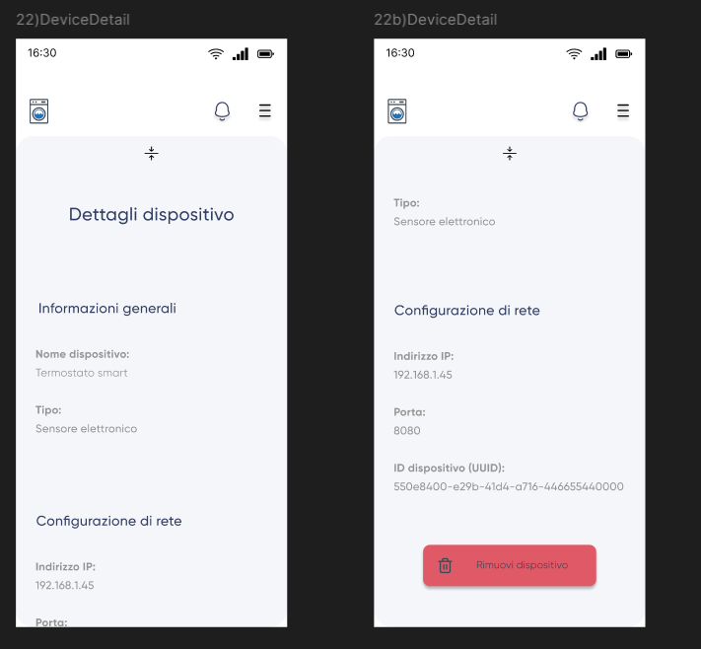

1. Persuasione Etica e Automazione (Ottimizzazione Smart)
L'interfaccia non si limita a listare oggetti, ma propone attivamente un miglioramento dell'efficienza del sistema.
- Principio applicato: Nudge Theory (Architettura delle Scelte)
  - Analisi: La dashboard presenta in posizione primaria (Hero Section) il box "Impostazioni smart" con l'opzione "Ottimizzazione energetica".
  - Impatto: Utilizzando un singolo toggle per una funzione complessa ("adattare il ciclo in base ai dispositivi connessi"), il design riduce l'attrito decisionale. Incentiva l'utente ad attivare una funzione benefica (risparmio) rendendola l'azione più semplice e visibile della pagina.

2. Feedback e Conferma Contestuale (Aggiunta Dispositivo)
La gestione del feedback visivo durante l'espansione dell'ecosistema domestico.
- Principio applicato: Visibilità dello Stato del Sistema (Nielsen)
  - Analisi: Al termine dell'associazione di un nuovo device (es. "Termostato smart"), il sistema fornisce una doppia conferma:
    - Feedback Effimero: Un Toast Message verde in alto conferma il successo dell'operazione.
    - Feedback Persistente: La lista "I tuoi Dispositivi" si aggiorna istantaneamente mostrando il nuovo elemento aggiunto.
  - Questo rassicura l'utente che il sistema ha registrato correttamente la modifica.

3. Divulgazione Progressiva Tecnica (Dettagli Dispositivo)
Gestione della gerarchia visiva tra informazioni di uso comune e dati tecnici.
- Principio applicato: Progressive Disclosure (Interaction Design)
  - Analisi: Nella vista principale, i dispositivi sono presentati solo con il nome ("Termostato smart"), sufficiente per l'identificazione quotidiana. Solo espandendo la scheda si accede ai dettagli tecnici ("Indirizzo IP", "Porta", "UUID"). Questa scelta mantiene l'interfaccia pulita per l'utente medio (Casalinga/Studente), rendendo i dati complessi accessibili solo all'utente esperto o in fase di troubleshooting.

4. Sicurezza tramite Costo di Interazione (Rimozione Dispositivo)
Strategia di protezione contro la cancellazione accidentale senza l'uso di modali bloccanti.
- Principio applicato: Prevenzione dell'Errore tramite Attrito (Design Friction)
  - Analisi: Il pulsante "Rimuovi dispositivo" è posizionato all'estremo inferiore della scheda dettagli e richiede uno scroll intenzionale per essere raggiunto.
  - Valutazione del Rischio: Poiché l'azione non è distruttiva in senso assoluto (il dispositivo può essere ri-associato facilmente cercandolo di nuovo), il sistema non impone barriere frustranti (come password o popup complessi). La protezione è garantita dalla profondità di navigazione: per sbagliare, l'utente dovrebbe aprire il dettaglio, scrollare fino in fondo e premere un tasto rosso ben distinto. È un eccellente bilanciamento tra sicurezza e usabilità.

7.9 Profilo

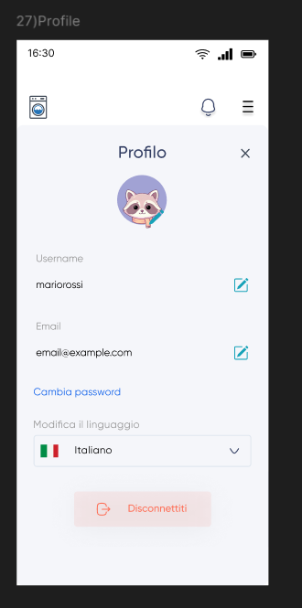

1. Affordance e Modificabilità (Inline Editing)
L'interfaccia comunica chiaramente quali dati sono immutabili e quali possono essere aggiornati dall'utente, senza bisogno di entrare in una modalità "modifica" separata.
- Principio applicato: Riconoscimento anziché Ricordo (Nielsen) e Significanti
  - Analisi: I campi "Username" ed "Email" sono accompagnati da un'icona a forma di matita (pencil icon) posizionata all'estremità destra. Questo significante universale suggerisce immediatamente l'interazione ("clicca per modificare"), permettendo all'utente di capire a colpo d'occhio che quei dati non sono statici, mantenendo al contempo l'interfaccia pulita rispetto all'uso di pulsanti testuali ingombranti come "Modifica".

2. Gerarchia delle Azioni e Prevenzione (Logout)
La gestione visiva dell'azione di disconnessione per evitare click accidentali e distinguerla dalle azioni di configurazione.
- Principio applicato: Psicologia del Colore e Isolamento (Gestalt)
  - Analisi: Il pulsante "Disconnettiti" è visivamente isolato in fondo alla pagina e utilizza uno sfondo rosso/rosato tenue, diverso dal resto della palette (bianco/blu/verde).
  - Impatto: Questa scelta di design segnala che si tratta di un'azione "distruttiva" o di uscita (Exit Path). La separazione spaziale dagli altri campi (Username, Password, Lingua) riduce drasticamente la probabilità che l'utente si disconnetta per errore mentre cerca di modificare un'impostazione.

3. Mappatura Mentale e Rapidità (Selezione Lingua)
L'uso di elementi visivi per velocizzare la selezione delle preferenze regionali.
- Principio applicato: Corrispondenza tra sistema e mondo reale (Nielsen)
  - Analisi: Nel selettore del linguaggio, il testo "Italiano" è preceduto dall'icona della bandiera. L'uso della bandiera permette un riconoscimento istantaneo senza dover leggere l'etichetta testuale, facilitando l'interazione cognitiva, specialmente utile se l'utente avesse impostato per errore una lingua che non comprende e dovesse ripristinare quella corretta basandosi solo sulle icone.

4. Umanizzazione dell'Interfaccia (Avatar)
Elementi emotivi per rafforzare il senso di possesso dell'account.
- Principio applicato: Emotional Design (Norman)
  - Analisi: L'inclusione di un avatar illustrato (il procione) in cima alla gerarchia visiva serve a rendere l'applicazione meno "fredda" e tecnica. Crea un punto focale amichevole che personalizza l'esperienza, trasformando l'app da semplice strumento di controllo remoto a un assistente domestico personale.
7.9.2 Responsive design
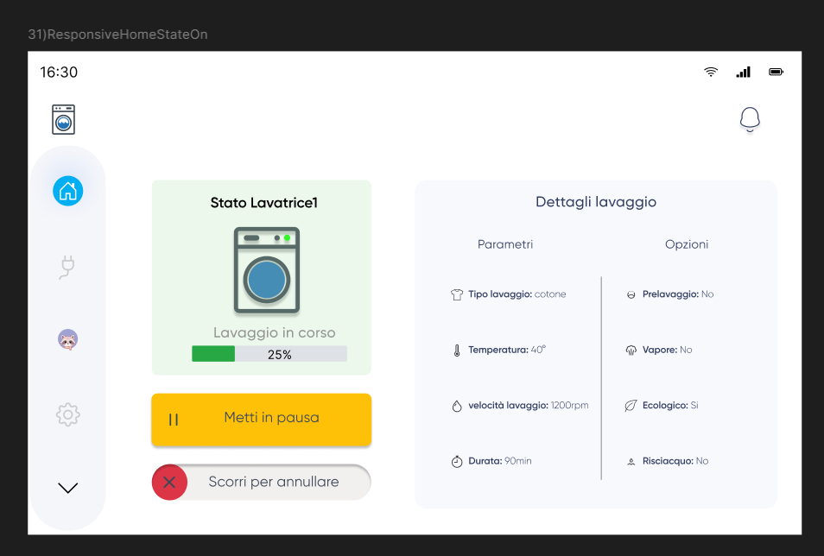

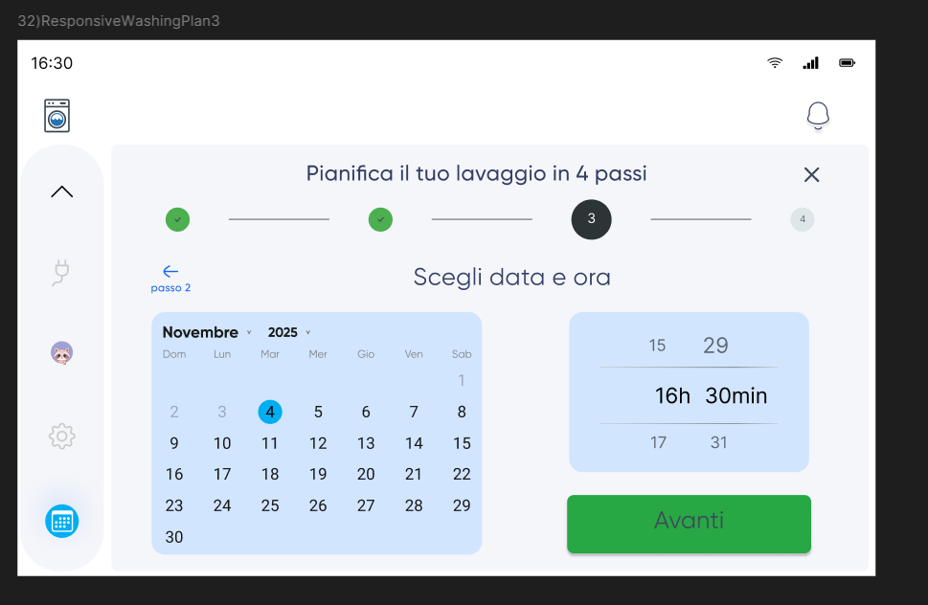

1. Navigazione Ergonomica (Navigation Rail vs Hamburger)
Transizione da una navigazione nascosta a una navigazione persistente per sfruttare l'ampiezza dello schermo.
- Principio applicato: Legge di Fitts e Riconoscimento (Nielsen)
  - Analisi: Nella versione tablet, l'Hamburger Menu viene sostituito da una Navigation Rail laterale fissa sulla sinistra.
  - Vantaggio Ergonomico: Su un tablet, il pollice dell'utente si trova naturalmente sui bordi laterali. La Rail posiziona i tasti di navigazione esattamente nella "zona comoda" di interazione, eliminando il click extra necessario per aprire il menu mobile.
  - Wayfinding Visivo: La Rail introduce un indicatore di stato attivo (icona blu su sfondo cerchiato/quadrato). Questo fornisce un feedback costante su dove si trova l'utente nell'app, cosa che l'Hamburger menu nascondeva.

2. Gestione del Layout e Densità Informativa (Split View)
Ottimizzazione dello spazio orizzontale per ridurre lo scrolling e presentare informazioni correlate simultaneamente.
- Principio applicato: Efficienza d'uso e Prossimità (Gestalt)
  - Analisi: Il layout abbandona la colonna singola (stack verticale) per adottare una vista affiancata (Split View).
    - Esempio Pianificazione: Il calendario e il selettore orario, che su mobile richiederebbero due schermate o uno scroll lungo, qui sono presentati fianco a fianco. Questo permette all'utente di avere una visione d'insieme temporale completa.
    - Esempio Monitoraggio: La card di controllo (stato lavatrice) e la lista dei dettagli sono visibili contemporaneamente, permettendo di monitorare il progresso e leggere i parametri senza perdere il contesto.

3. Riduzione del Rumore Visivo (Gestione Colore Dettagli)
Adattamento semantico della palette colori per evitare il sovraccarico sensoriale su schermi grandi.
- Principio applicato: Carico Cognitivo e Gerarchia Visiva
  - Analisi: Mentre su mobile la card dei dettagli ereditava il colore dello stato (verde/giallo/rosso) per immergere l'utente, su tablet questa scelta è stata rivista. La card "Dettagli lavaggio" sulla destra mantiene uno sfondo bianco neutro.
  - Motivazione UX: Poiché la card di sinistra ("Stato Lavatrice1") mostra già chiaramente il colore di stato (es. sfondo verde per "Lavaggio in corso"), colorare anche l'ampia area dei dettagli a destra risulterebbe ridondante ("inutile") e visivamente aggressivo. Mantenere i dettagli su bianco migliora la leggibilità testuale dei parametri (Cotone, 40°, ecc.) e bilancia il peso visivo della composizione.

4. Coerenza dei Controlli Critici (Touch Targets)
Mantenimento delle dimensioni dei controlli di sicurezza nonostante il cambio di layout.
- Principio applicato: Coerenza e Sicurezza (Safety First)
  - Analisi: Anche in questa visualizzazione espansa, i controlli critici come il pulsante "Metti in pausa" (Giallo) e lo slider "Scorri per annullare" (Rosso) mantengono dimensioni generose e posizioni prominenti sotto la card di stato. Non vengono ridotti o nascosti, garantendo che l'azione di emergenza sia sempre accessibile con la stessa facilità della versione mobile.

